# Java Algo

# Liste des raccourcis :

Pour indenter tout le code ctrl A+ctrl i

Pour commenter 3 possibilités :

* Sélectionner les lignes à mettre en commentaire et utiliser le raccourci : Ctrl7
* Utiliser // devant une ligne
* Pour mettre en commentaire un bloc inscrir /* devant et */ à la fin
* Sysout + ctrlEspace => system.out.println() ;

Ctrl + espace => auto complétion des qu’on commece a tapper un nom de classe

Ctrl+F => chercher un mot et le remplacer

# Syntaxe utile :

## **Opérateur :**

Age++ => age=age+1 => Incrémentation => augmenter de un

Age-- => age=age-1 => décrémentation => diminuer de 1

Age+= 3 => age=age+3 => += permet de ne pas réécrire la variable

Age*=2 => age=age*2 (fonctionne aussi avec le moins et le diviser)

% Modulo => le reste d’une division euclidienne

If(nb%2==0) => cela signifie que le Nombre nb est paire car sa division par 0 ne laisse pas de reste

## **Comparaison :**

# &&=>and dans un if

# || = >ou dans un if (AltGr+6)

&& prioritaire sur le || Pour modifier l’ordre de priorité on met des parenthèses

! =>l’inverse

On peut dans un if avant une grosse condition mettre le total de la condition entre parenthèse et mettre un ! Devant pour signifier l’inverse

On peut écrire aussi if(age !=18) => si l’âge n’est pas 18 ans

^ =>Xor que L’un ou que l’autre

If(prenom.equals(« Laura »)) => Quand on fait un test sur un string => Il existe equalsIgnoreCase

## **Condition IF :**

If(condition){alors}

else if(condition 2){instruction}

esle{instruction dans le cas par défaut}

## **Alternative au IF le Switch** :

Pour tester des cas : uniquement pour des valeurs fixe.

Switch(variable test)

Case *LavaleurN°1* : *si c’est vérifié on fait quoi* ; Et on fait quoi d’autre ; *et quoi d’autre* ; break ;

Case *la valeur N°2* : *si c’est vérifié on fait quoi* ; *Et on fait quoi d’autre ; et quoi d’autre*; break ;

Default : *on fait quoi si aucun cas ne se réalise* ; break

(systhaxe alternative pour éviter d’utiliser les break

case 1 -> une instruction

ou case 1 -> {instruction1 ;instruction2}

ou encore case 1,2 -> instruction a appliquer dans le cas ou les valeurs de la valeur test sont 1 ou2

si on veut faire un case sur un string : case « *TEXTE* » : *instruction* ; break ;

## **Ternaire variable de type vrais/faux :**

A la place de IF Si on a que 2 cas possible alors on peut utiliser le Ternaire :

VariableCible = (test) ? true : false ;

Exemple si on veut dire majeur ou mineur en fonction d’un age

Majorite = (age>18) ? « majeur » : « mineur » ;

On affecte a la variable majorité si c’est plus que 18 « majeur » si c’est faux « mineur »

## **Boucles 3 formes :**

On connait le nombre de tour max ?

* si oui utiliser un For
* Si non : on doit faire au moins un tour ?
  + Si oui => Do while
  + Si non => While

### **WHILE**

while (*condition*)

{

*Instructions*

}

(si on commence le compteur à 1 et qu’on veut 15 tours la condition est i>=15)

### **Do While**

Do {

*Instruction*

} While (condition) ;

### **FOR**

for(*compteur min* ; *compteur max* ; *incrémentation*)

{

}

Exemple afficher 15 fois hello world :

For (int cpt+1 ; cpt<=15 ; cpt++)

{

System.out.println("hello world »+cpt) ;

}

### **Boucle For Each** : (avec un for each on n’a pas accès à l’index il le gère pas)

Pour chaque elements de la liste

for(type d’élements, nom à l’élémentTour, dans quel tableau au liste aller chercher){}

for(Ordinateur o : parc) { }

Concernant les tableaux :

Int nom[]

Pour récupérer le nombre de case du tableau : *nom.*length

Les tableaux statiques ont une taille fixe qui ne bouge jamais.

# JAVA OBJET NOTES

Convention d’écriture :

Conventions :

* camelCase => uneVariable / uneMethode / package (Java)
* kebbab case => une-variable / une-methode (angular)
* snakecase => une_variable / (python / SQL)
* PascalCase => UneClasse

<https://wprock.fr/blog/conventions-nommage-programmation/>

une classe commence par une majuscule et un projet aussi.

Procédure de création de classe :

* Créer des attributs en privé
* Créer le constructeur
* Créer les GET (pour lire les attributs)
* Crée les SET (pour Maj les attributs)

On fait une classe on met les attribu en privé

Source generate constructor (sans la ligne super)

Idem pour les get et set et pour les toString (permet d’afficher les valeur d’un objet

Pour lister des choix possible :

On créer clic droit sur difault package Enum exemple : 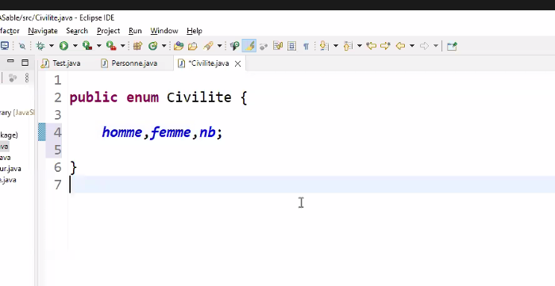

Ca créer un nouveau type on ira plus chercher String civilite mais civilite civilite

Pour chercher une des valeur de l’enum onva faire civilté.homme par exemple

On peut pas commencer les enum par des chiffre.

Quand utilisateur saisie un enum on va procéder en 3 étapes =

* On stock les valeurs de l’enum dans un tableau pour l’afficher à l’utilisateur
* on saisie un string
* on cherche l’enum qui correspond à la saisie string précédemment faite

une fois l’enum trouvé on peut le mettre l’attribu qui est de type enum dans le constructeur.

pour mettre des info dans un enum on met des parenthèses et l’info

il faut créer un atribut et faire un constructeur

On range sont projet :

Un package test et un pakage model

Pour les imports automatiques /ctrl+shift+o

Exporter un projet :

Clicdroit export en archives files

Importer un projet :

(apres des Zip)

Clic droit partie blanche général

Existing projetc

(attention après le projet ne doit pas changer de place)

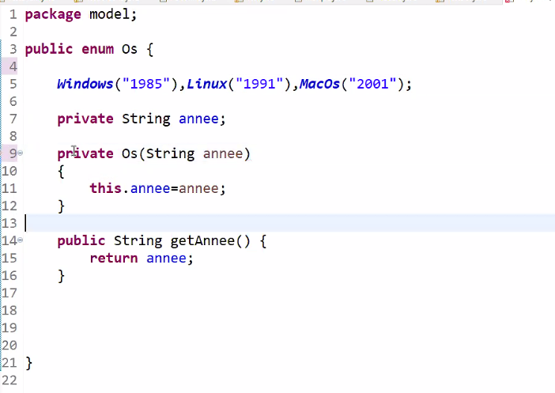

Tableau dynamique : (pas de taille fixe, plus utilisé car permet de rajouter des entrés) on utilsera les tableau(fixe) que dans certain cas.

C’est des collections il en existe plusieurs.

* Type liste : (ne fonctionne qu’avec les objets)

Faire une nouvelle classe avec faire un nouveau : main

List<*Ordinateur*> *parcOrdi* = new ArrayList() ; (fonction à importer à partir de java utile)

Pour ajouter des éléments on joue avec des fonctions

*Nom*.add(Numero à ajouter) ;

Pour afficher uen liste il suffit de faire un sysout de la liste directement.

Pour affichuer la valeur d’un attribut : sysout(nomliste.get(indice)) ;

Pour entrée une valeur nomliste.add(valeur)

Pour faire un add de masse (ajouter plusieurs valeurs) :

Collections.addAll(nomliste, valeur1, valeur2,valeur3)

Liste des fonctions de liste que l’on va utiliser :

* .add
* .clear : vider la liste
* .get pour récupérer un objet en fonction de son index
* .isEmpty : renvoi true si la liste est vide.
* .remove( ); eleve un objet de la liste l’objet entre parenthèse
* .remove(i) ; retire de la liste l’objet à l’index i
* .size permet de récupérer la taille d’une liste.

-type SET (pas de doublon)

Aller cherche codeTogether

Diagramme de classe :

<https://lucid.app/>

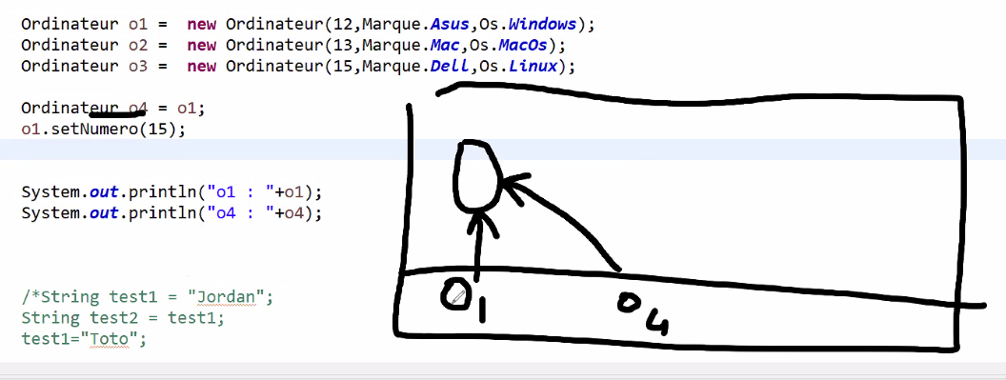

Quand on fait un objet = un autre on pointe vert le même objet donc ici ci on modifie o1 ou o4 on modifie les 2.

Modifier un objet quelque part c’est le modifier pour toute l’appli.

Pour créer un vrais doublon de l’objet on utilise la fonction .clone

If (o1 instance of Ordinateur) <= o1 est de type Ordinateur

{ }

Pour gérer les dates : on utilise le type de variable LocalDate

LocalDate.parse(« 1994-08-12 ») <= pour avoir un attribut de type date

## Héritage

A entendre dans le sens héritage génétique (=>variable) et héritage de comportement=> méthode)

Si on a des objets formateurs, des stagiaires et des RH on peut pas les rassembler il n’ont pas le même type.(par exemple on voudrait tous les gens mais c’est pas possible gens n’est pas un objet) On va utiliser la notion d’héritage.

Il existe un type Objet mais on n’a pas le droit de l’utiliser c’est du bricolage.

Quand on a créé nos classes on a du recréer les variables : nom prénom civilité pour chacun des type de personne c’est redondant.

On etand les classe on les fit hérité de leur classe mere

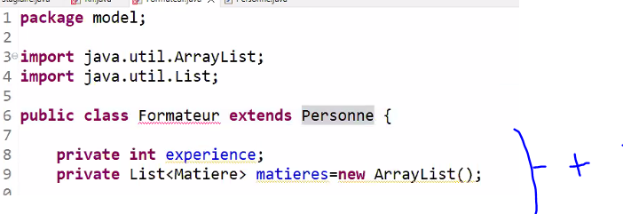

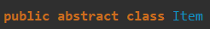 la mère devient abstraite

On extends aux caractéristiques de chaque personnes

En plus on a les variables spécifiques aux formateurs.

A chaque fois qu’on va créer un objet on va créer en premier une personne et ensuite le reste autour ;

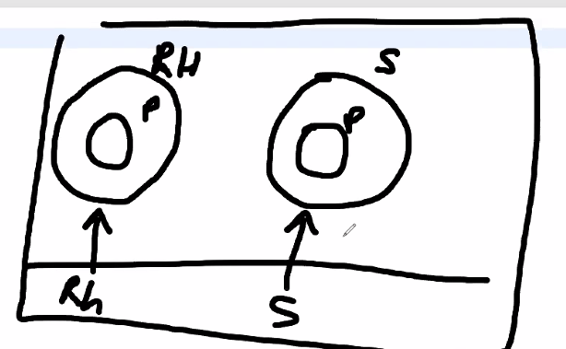

Pour créer d’abord le noyau on utilise super => lancer le constructeur de la classe mère.

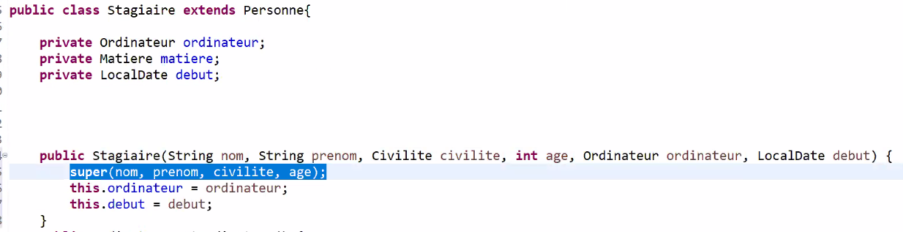

Il y a private public et aussi : protected

protected on va l’utiliser dans la mère permet d’avoir accès en direct aux attributs de la classe mère dans les classe filles. (sans ca on est obligé de passer par les fonctions get() dans les classe filles pour accéder aux attributs de la mère).

override : redéfinition des méthodes :

On peut aussi écraser une fonction que l’on hérite on fait la fonction qui avait dans la classe spécifique par exemple Rh est on refait la fonction qui été dans la mère. On refait la même méthode avec la même signature. On redéfini la méthode qui est spécifique pour cette classe fille la rebelle qui veut pas fonctionner comme la mère et ces sœurs.

On ne peut pas hériter de plusieurs classes.

Dans notre exemple on peut créer une personne mais on ne veut pas faire ça car les gens sont forcément des formateurs, ou des stagiaires. Personne seule n’a pas de sens. Pour cloquer ca on dit que la classe maire est une classe abstraite elle ne sert qu’a donner un typer à ses fille. Une classe abstraite sert à définir un modèle. Une méthode abstract permet oblige les filles à définir leurs propre version de leurs méthodes. On est donc obliger de overide la méthode dans la fille car chez la mère elle est abstraite.

(si la classe n’est pas abstract on ne peut pas faire de méthode abstract)

Polymorphisme

Avec l’héritage les objets sont polymorphe ex les stagiaires sont des stagiaire mais aussi des personnes.

Final (on peut plus y toucher)

* Sur un attribut :

Pour faire des constantes pour dire qu’une variable ne pourra plus bouger.

Exemple : final double pi = 3.14 ;

* Sur une classe :

ne pourra pas avoir d’enfant c’est le dernier niveau pas de sous niveau possible

* Sur une méthode :

dans les classe fille on le peut pas l’override chez les filles.

Utilisation de static :

Définir la valeur d’un attribut pour l’ensemble d’une classe :

Si on veut faire un attribu de classe. L’idée c’est tous les stagiaires suivent le même cours. Si on voulait faire des des classe il nous faudrait un nouvel objet.

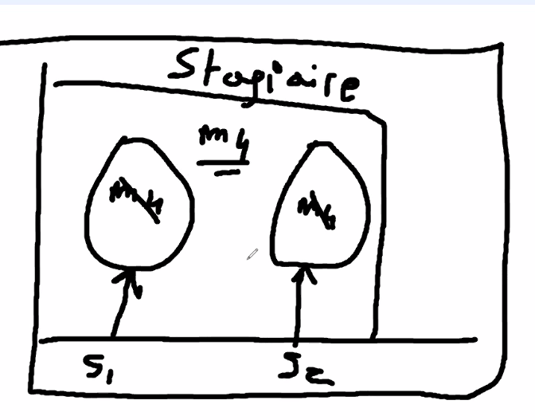

On ne veut plus que ce soit définit pour l’objet mais pour l’ensemble de a classe. On utilise static.

Laclasse.setAttribu(l’attribut a affecter à l’ensemble des objets de la classe Laclasse) ;

Stagiaire.setMathiere(m2) ;

Tous les stagiaires font la matière m2

On peut plus modifier pour un seul stagiaire la matière.

Générer une numerotation incrementation on numerote les ordi avec 1, 2, 3…

On créer un private static int cpt=0 a chaque fois qu’on construit (via le constructeur) un objet le numero de l’objet prend la valeur du compteur et le compteur augmente.

On fait un compteur en static et à chaque fois qu’on fait un nouvelle ordi on augmente le compteur on dit aussi que je numéro de l’ordi es égal au compteur.

Le compteur permet aussi de savoir combien il y a d’objet dans la classe.

Recherche

Pour rechercher un stagiaire avec son nom on créer une méthode qui prend un string va chercher dans la liste des stagiaire et renvoi l’objet si le nom de l’objet est égale au String.

# UML

Méthode de gestion de projet :

* Méthode en cascade :

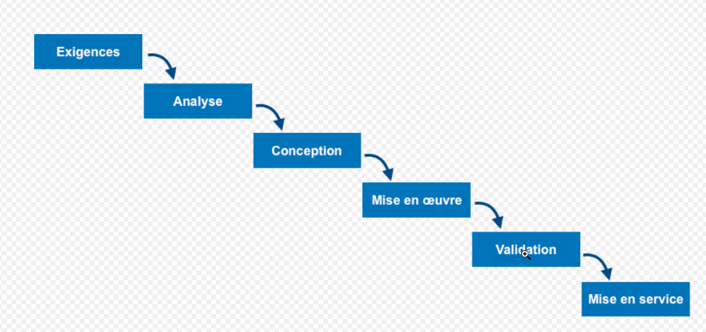

* Méthode cycle V :

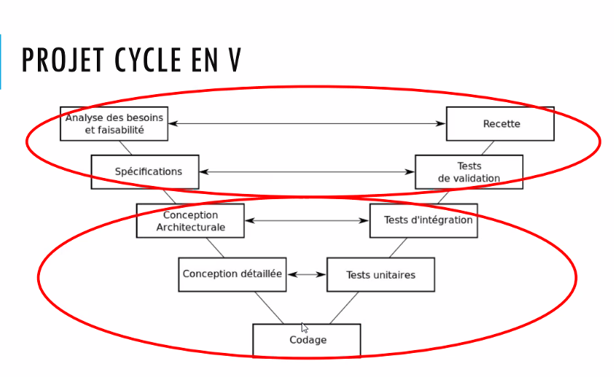

Les équipes de test et de dev travaillent en parallèle.

MOA : analyse des projets chef de projet

MOE : dev

* Méthode agile :

Phase d’un projet :

* l’analyse
* La conception
* Implémentation

Exigence : acteur et action

Diagram use case :

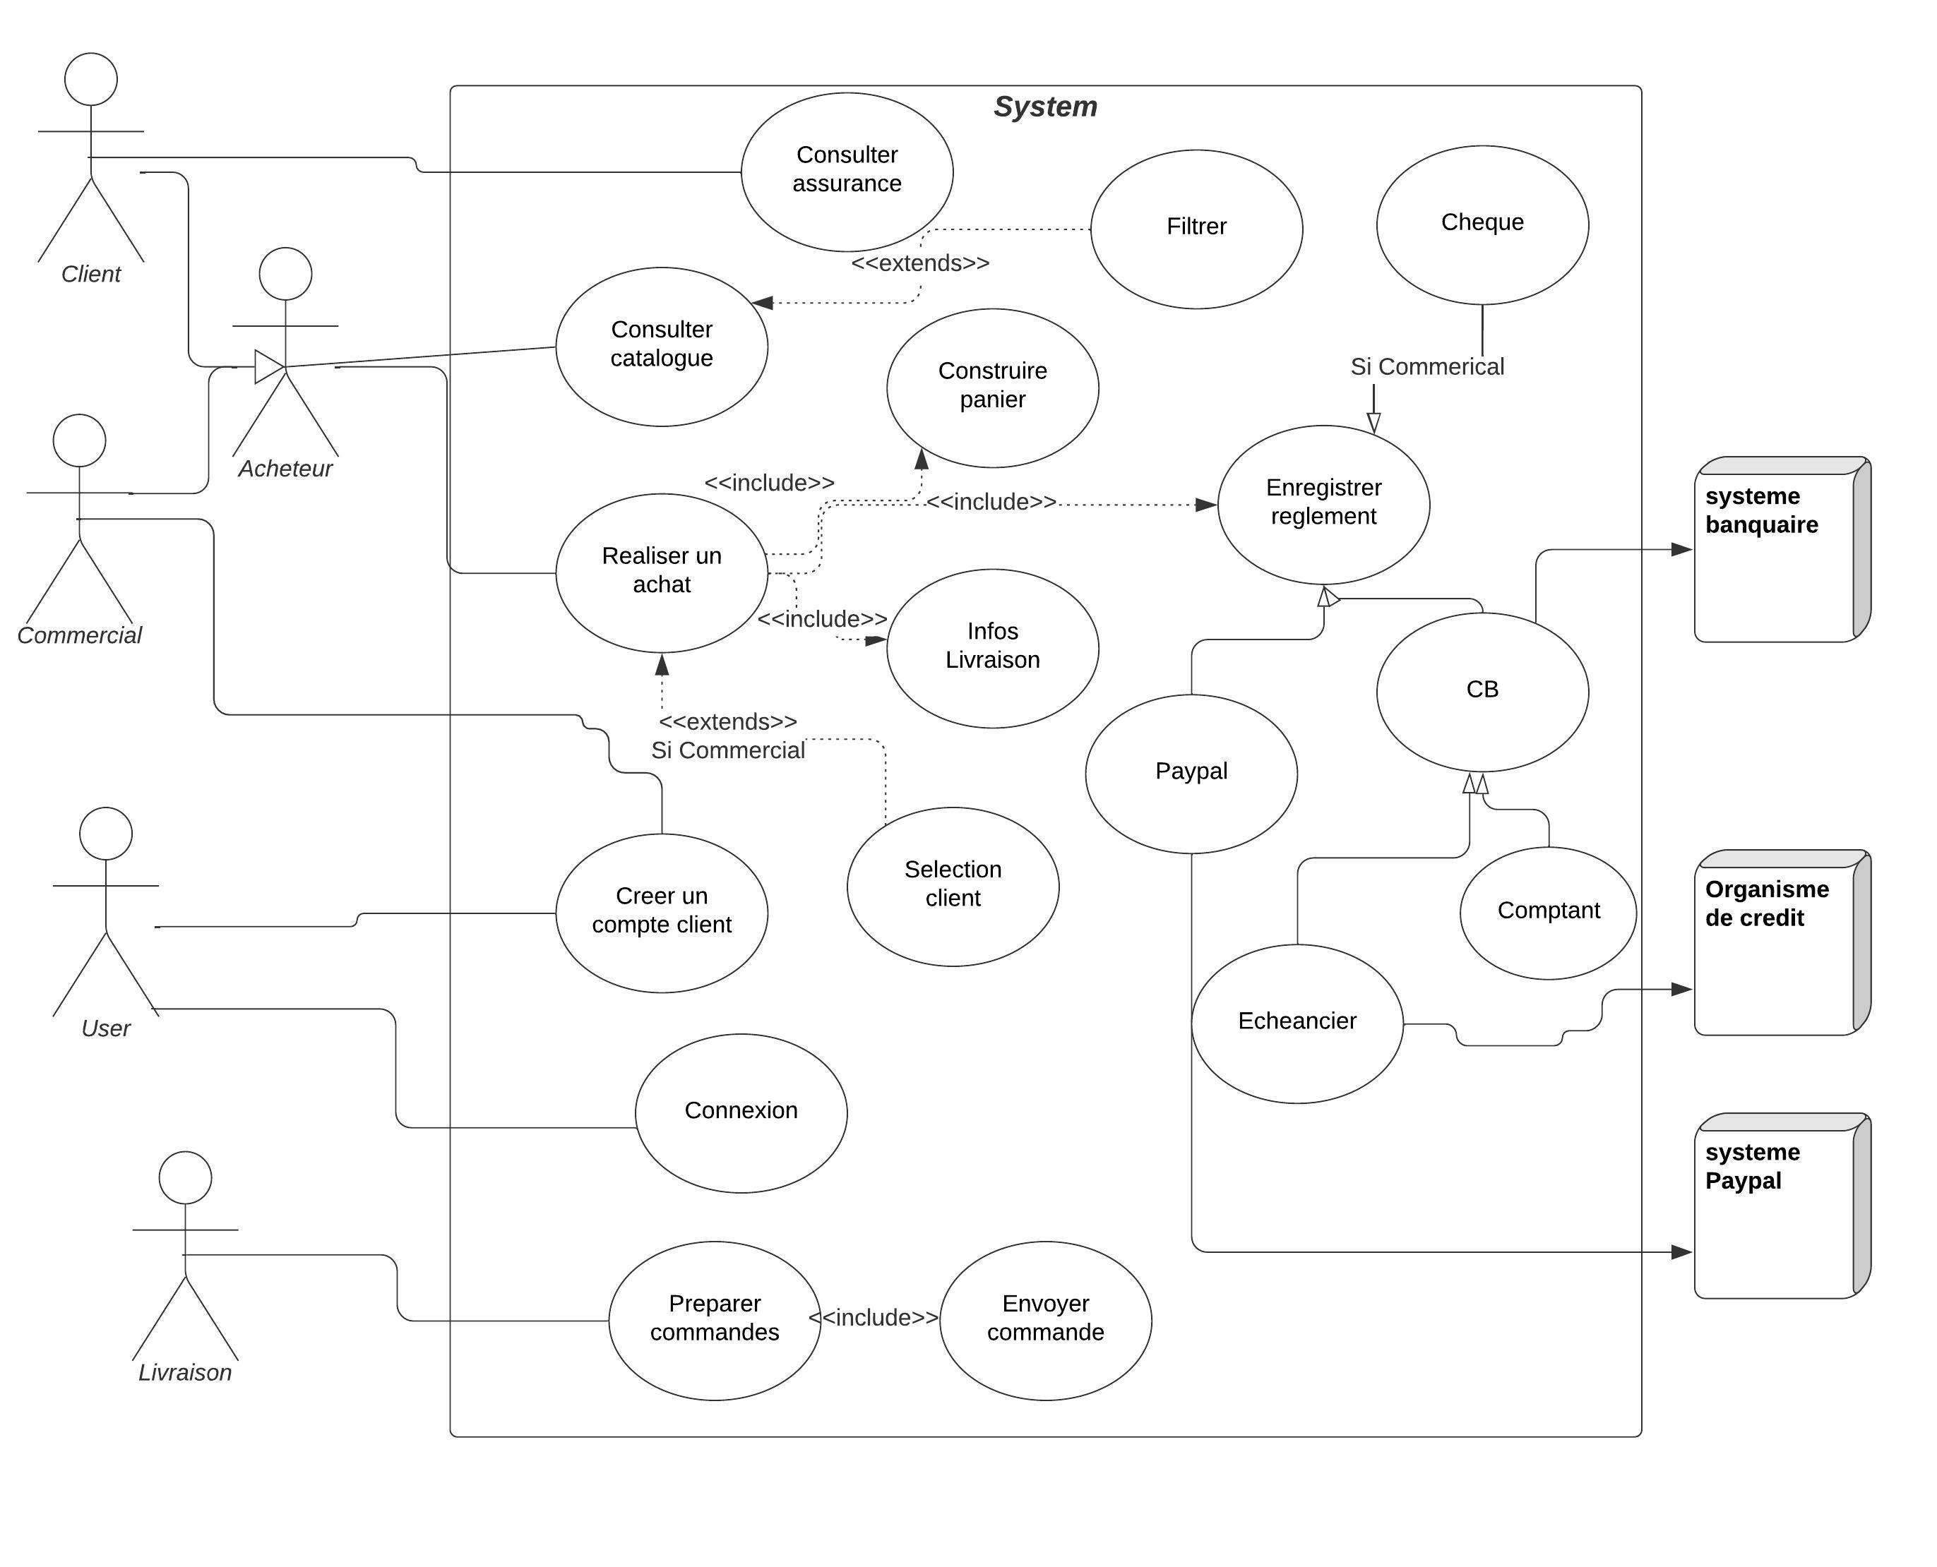

Composition : Dans le diagramme de classe

En cas de relation très dépendante on parle de relation maitre/esclave

Exemple on a dû créer un attribut adresse mais l’adresse n’a pas d’existence sans une personne le lien est très fore la personne à le contrôle sur l’objet adresse et c’est dans la classe personne qu’on va créer l’adresse. On modélise ca par un losange vide.

On utilise le losange noir en plus d’avoir la gestion de l’adresse si je supprime la personne je supprime son adresse car il n’y a pas de raison de conserver une adresse sans une personne.

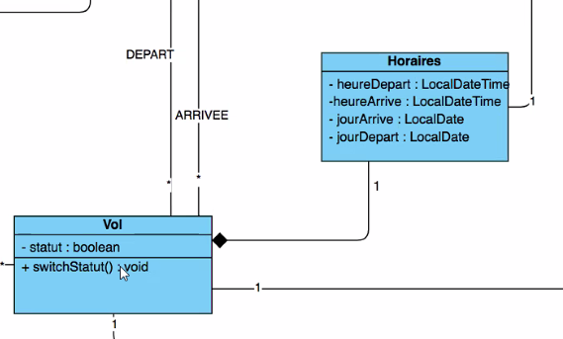

Ici si on suprime un vol on suprime les horraires on a pas d’interet à garder des horraire sans vol correspondant.

# BDD et SQL

TIMESTAMPDIFF(MONTH, hiredate, now())/12 (date la plus ancienne en 1er )

SELECT hiredate, hiredate + INTERVAL 4 WEEK from emp

--------------------------- base :

Create => insert() (modifié)

Read => findById(), findAll() select where id / select all (modifié)

Update => update() (modifié)

Delete();

Comment choisir le type d'héritage ?

Il faut se poser 2 questions :

- Doit on pouvoir faire du polymorphisme ? Si oui, Single Table ou Joined, sinon Table Per Class

- Doit on empecher les valeurs nulls ? Si oui, Joined ou Table Per Class, sinon Single Table

Poly \ not Null Oui Non

Oui Joined Single Table > Joined

Non Table Per class > Joined

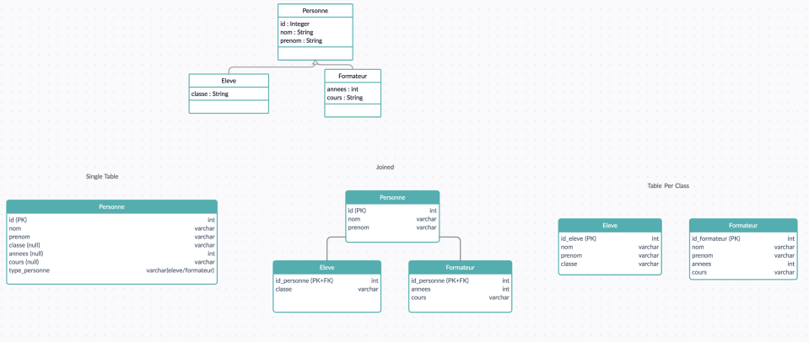

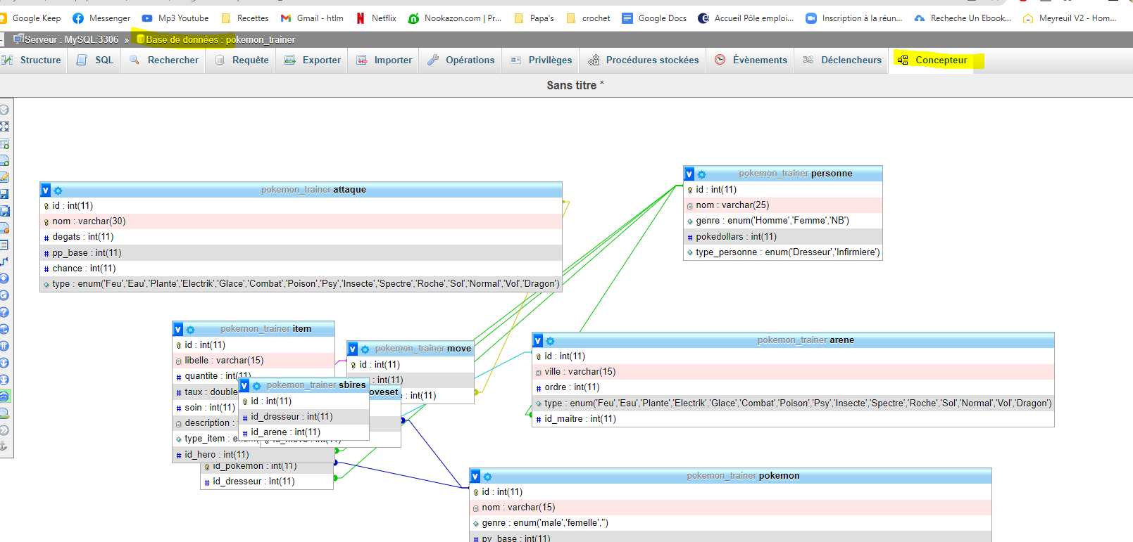

# JAVA AVANCE

PLAN

Interfaces

Collections : LinkedList, Set, Map

Gestion des dates : LocalDate, LocalTime, LocalDateTime

Exceptions : try catch

Serialization

MENUS

JDBC : Base de données

Design patterns

TP HOPITAL

## INTERFACES JAVA

Ca ressemble à une classe mais sans attribue avec des méthodes abstract.

New interface convention : I*Nom*

Permet juste de déclarer des méthode abstract

Pour se crefer sur une interface implements

Permet de faire des ensemble avec des méthodes en commun.

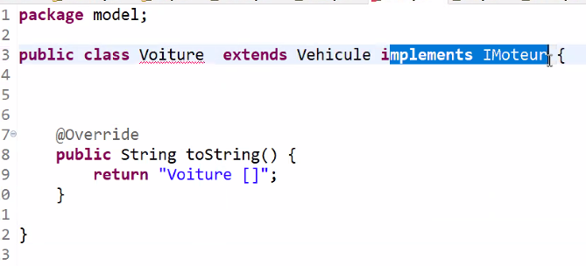

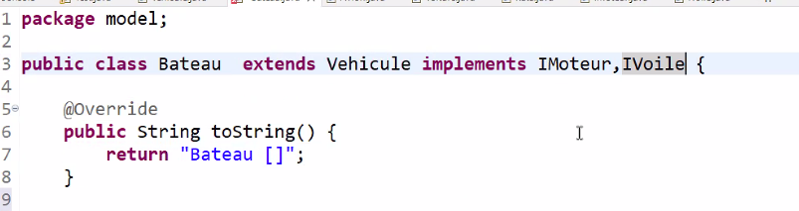

On peut implémenter plusieurs interfaces à une seule classe.

Une interface c’est juste du comportement.

Pour le CRUD on va faire une interface pour avoir ces 5 fonctions dans toutes les classes

De base ont ne peut pas donner de défintion à la méthode dans l’interface pour le faire il faut utiliser le mot clef difault dans la ligne de création de la méthode.

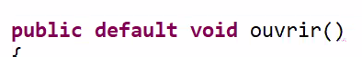

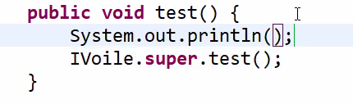Dans l’exemple on a une fonction test dans imoteur est Ivoile or un bateau a un moteur et des voiles on a donc pour la classe bateau 2 fois une méthode qui a le même mon pour résoudre le probleme on indique quelle méthode on veut récupérer par exemple ici celle de Ivoile :

Ou on overide la méthode test pour l’avoir en personnalisé dans la classe bateau.

CAST pour convertir

Pour transformer une variable dans un autre type on utilise CAST implicite = java va le faire

Explicite on va codé la conversion

Si on met un type devant une variable : les varraible doivent etre compatible



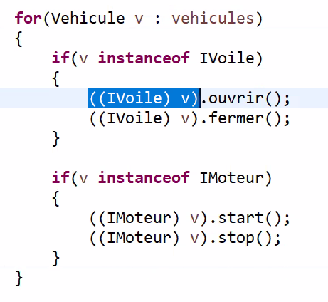

Caster le type Ivoile permet de définir la méthode à prendre

## Gestion des dattes

LocalDate ld = LocalDate.now() ;

LocalTime lt= LocalTime.now() ;

LacalDateTime ltd = LocalDateTime.now() ;

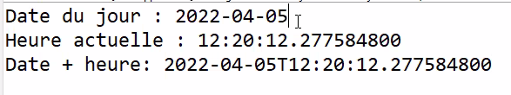

En base on aura une colonne avec la date une colonne avec l’heure et après on pourra éventuellement concaténer si besoin.

Pour donner une date en entré 

On peut récérer une date en base et la récupérer avec parse.

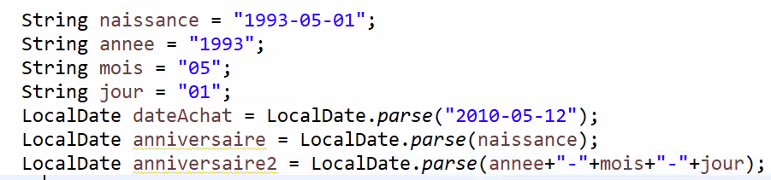

(Si on utilise LocalDate.of(int, int, int) on peut remonter la date à partir de varibale de type int.)

## SET Collection

Pour éviter les doublons = une liste sans doublon

Set<ordinateur> parcSet = new HashSet() ;

## .LinkedList collection

Liste chainé ou liste ordonnée permet de faire du FIFO ou LIFO

LinkedList<ordinateur> parcFIFO = new LinkedList() ;

On poura voir qui est le premier et le faire sortir de la liste.

Idem on pourra voir le dernier et le retirer de la liste

Pour regarder on utilise la fonction => NomListe.peekFirst()

Pour sortir le premier ordinateur => NomListe.pollFirst()

En fifo :

.peekLast

.pollLast

## Map collection Dictionnaire

Map <type clef, ce qu’on met dedant>

Map<String,String> dico = new HashMap()

Dico.put(« index », « definition »)

Dico.put(« Soleil », « Etoile du système solaire »)

Iterator collection fonctionne avec Map

Iterator<String> clesDico = dico.keySet().iterator()

## Gestion des exceptions Try Catch

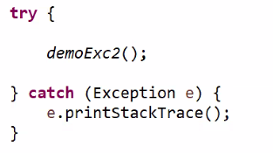

Try on test quoi ?

Catch l’exception {que faire si on rencontre l’exception}

(Finally on met a la fin quoi qu’il arrive eclipse exécutera ce code. Sert à fermer les tunel de communication de eclipse vers les autres applications. )

## Serialization

Tranformer les objet pour les afficher en texte est les mettre dans un fichier dans l’autre sens les avoir dans un fichier texte et les mettre dans le programme

Les chemins

2types :

Chemin relatif : bureau/dossier1/dossier2/fichier.txt

Chemin absolu : C://Utilisateur/laula/Destok/dossier/1/dossier2/fichier.txt

private static void deserializeItems() {

File f = new File("items.txt"); //Création d'un pointeur vers le fichier (ou création s’il n’existe pas

try(FileInputStream fis = new FileInputStream(f); //creation de la variable fis qui permet de lire f

ObjectInputStream ois = new ObjectInputStream(fis);) //creation de la variable ois qui permet de lire les objets qui sont précedement lu par dans fis

{

*items* = (List<Item>) ois.readObject(); // permet de lire l'objet items qui est une liste

}

catch(Exception e) {e.printStackTrace();}

}

## Menu

Des fonctions qui appelle d’autre fonctions

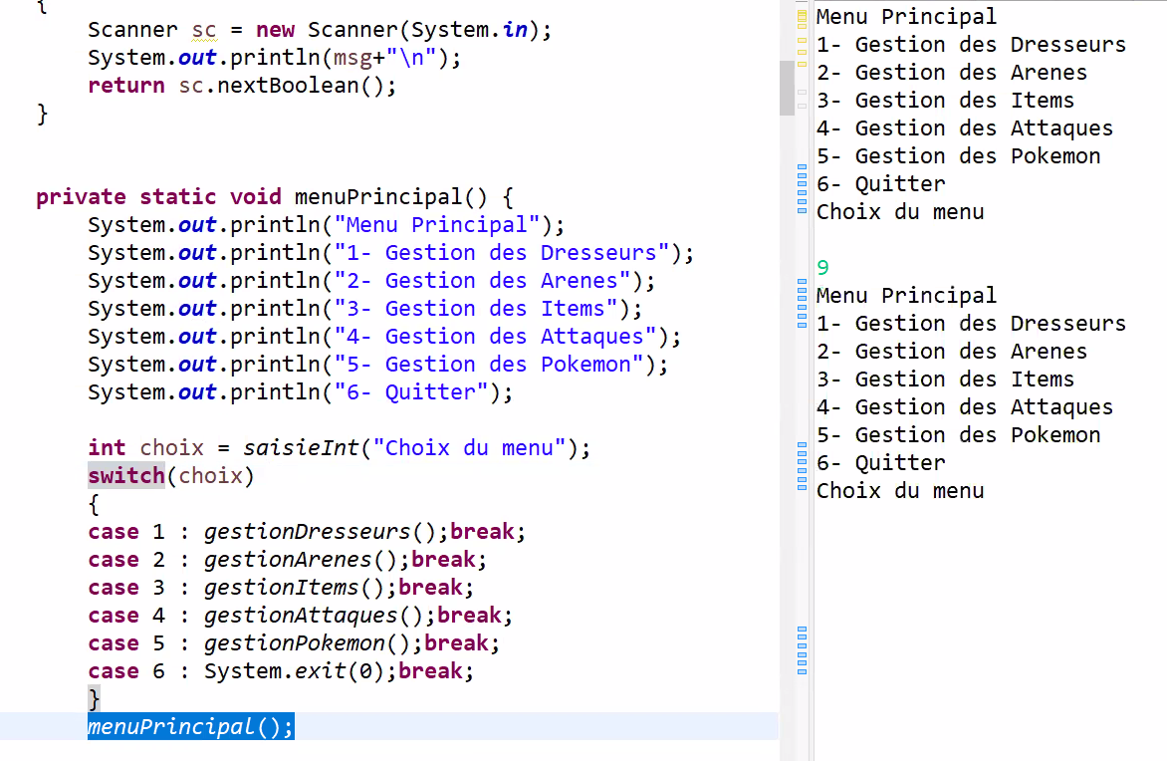

Quand on lit une erreur on va lire l’erreur en entier sauf si y a des cause by dans ce cas on va lire le cause by le plus bas.

Dans le cas d’une erreur d’authetification on va vérifier le username et le mdp

# Java et BDD : JDBC

Version NON SECURE :

public static void demo()

{

try {

Class.*forName*("com.mysql.jdbc.Driver"); // mot clef pour MySQL pour postges c'est un autre mot //le driver pour ce connecter

Connection conn = DriverManager.*getConnection*("jdbc:mysql://localhost:3306/pokemon_trainer","root",""); //ce connecter url login et passeword

Statement st = conn.createStatement(); // on se met sur la page pour écrire les requettes

ResultSet rs = st.executeQuery("Select * From pokemon"); //resultSet un type de collection qui permet de stoker le réultat d'une requette

while(rs.next()) { // tant qu'il y a des lignes dans la requette

System.***out***.println(rs.getInt("id"));

System.***out***.println(rs.getString("nom"));

System.***out***.println(rs.getString("genre"));

Pokemon p = new Pokemon(rs.getString("nom"),rs.getString("genre"),0,0,0,0,null,null ); // créer un objet à partir du resultat de la requête

}

conn.close(); // on ferme

st.close();

System.***out***.println("tout est ok");

} catch (Exception e) {

e.printStackTrace();

}

}

Pour les modif c’est pas executeQuery mais executeUpdate

## Version SECURE :

En version Secure on fait preparesStatement

On utilise pas les quotte on met des points d’interrogations et après on précise à quoi correspondent les : ?.

public static void demoSelectByIdSECURE(int id)

{

try {

Class.*forName*("com.mysql.jdbc.Driver");

Connection conn = DriverManager.*getConnection*("jdbc:mysql://localhost:3306/pokemon_trainer","root","");

PreparedStatement ps = conn.prepareStatement("SELECT * from pokedex where id=?");

ps.setInt(1, id);

ResultSet rs = ps.executeQuery();

while(rs.next())

{

System.***out***.println(rs.getInt("id"));

Pokedex p = new Pokedex(rs.getString("nom"), rs.getInt("pv"), rs.getInt("attaque"), rs.getInt("vitesse"),rs.getInt("defense"), rs.getInt("taux_capture"), *Type*.*valueOf*(rs.getString("type")));

System.***out***.println(p);

}

rs.close();

ps.close();

conn.close();

} catch (Exception e) {

e.printStackTrace();

}

## Design pattern patron de conception

Une organisation GoF propose des manière de coder noramlisé :

* DAO
* Singleton
* Factory
* Proxy
* Observer
* IoC
* MVC => Model - Vue – Controller

Préconisation de DAO faire le SQL a part dans un nouveau package appelé DAO.

Une page IDAO

package dao;

import java.util.List;

public interface IDAO<Type, Cle> {

//crud :

public Type findById(Cle id);

public List<Type> findAll();

public void insert(Type o);

public void update(Type o);

public void delete(Cle id);

}

Puis une page par classe

package dao;

import java.util.List;

import model.Pokedex;

public class DAOPokedex implements IDAO<Pokedex, Integer>{

public Pokedex findById(Integer id) {

return null;

}

public List<Pokedex> findAll() {

return null;

}

public void insert(Pokedex o) {

}

public void update(Pokedex o) {

}

public void delete(Integer id) {

} e

# XML

Permettre de gérer dans un fichier quasiment texte des donnée mais contrairement à la sérialization le fichier ne concerne pas que Java mais aussi les autres langages.

De plus le fichier est modifiable par l’utilisateur.

Langage de balise

<balise> une info </balise>

<prenom> Laura </prenom>

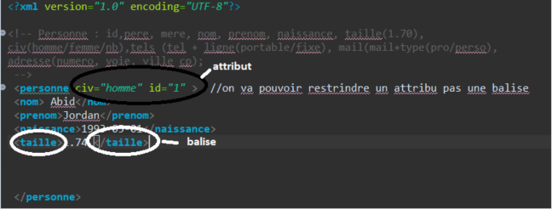

<**mails**/> <=balise auto fermante

Après on a fichier DTD. qui explique les regle de fonctionnement de notre fichier XML

Balises (ELEMENT)

personnes,personne,nom,prenom,naissance,age,taille,tels,

tel,mails,mail,adresse,voie,ville

Attributs (ATTLIST)

pere,mere,civ,id,ligne,type,numero,voie,cp,

0-1 => ?

0-* => *

1-1 => vide

1-* => +

valeurs des attributs => CDATA, ID, IDREF, (val|val2|val3), NMTOKEN (une data sans espace)

mode=> #REQUIRED, #IMPLIED, #FIXED

-->

<!ELEMENT personnes (personne+)>

<!ELEMENT personne (nom,prenom,(naissance|age)?,taille?,tels?,mails,adresse)>

<!ELEMENT nom (#PCDATA)>

<!ELEMENT prenom (#PCDATA)>

<!ELEMENT naissance (#PCDATA)>

<!ELEMENT age (#PCDATA)>

<!ELEMENT taille (#PCDATA)>

<!ELEMENT tels (tel+)>

<!ELEMENT tel (#PCDATA)>

<!ELEMENT mails (mail*)>

<!ELEMENT mail (#PCDATA)>

<!ELEMENT adresse (voie,ville)>

<!ELEMENT voie (#PCDATA)>

<!ELEMENT ville (#PCDATA)>

<!ATTLIST personne pere IDREF #IMPLIED>

<!ATTLIST personne mere IDREF #IMPLIED>

<!ATTLIST personne civ (homme|femme|nb) #REQUIRED>

<!ATTLIST personne id ID #REQUIRED>

<!ATTLIST tel ligne (portable|fixe) #REQUIRED>

<!ATTLIST mail type (pro|perso) #REQUIRED>

<!ATTLIST voie numero CDATA #REQUIRED>

<!ATTLIST voie voie (rue|avenue|boulevard|place|allee|chemin|route|clos|impasse) #REQUIRED>

<!ATTLIST ville cp CDATA #REQUIRED>

Au lieu de DTD on peut aussi utiliser des schemas qui offre plus de possbilité que le fichier DTD et qui sont aussi dans le language XML

# Schema XML pour la validation

.xsd

3 blocs :

* Les éléments basic: les attributs qui contiennent que du texte et les balises qui contiennent que du texte mais sans attribut,
* Les éléments complexes
  + Les balises avec texte et attribut
  + Les balises avec d’autres balises (attribut) à l’intérieur

BASIC :

* Attribut :

<attribute name «  » type «  » />

Exemples :

< xsd : attribute name= « père » type= « xsd : IDREF » />

< xsd : attribute name= « id » type= «xsd : ID » />

< xsd : attribute name= « civ » type= «xsd : string » />

* Balise :

< xsd : element name «  »type «  » />

COMPLEXE :

* Balise avec balise dedans et attribut dedans:

Il faut nommer avec un espace de nom ici xsd (ca aurais pu etre toto)

Tout ce qui n’est pas a nous on va mettre un xsd

Ici exemple une balise avec un attribut et du texte :

< xsd : element name « nom »>

< xsd : complexType>

< xsd : extention base= « xsd :type »> (type de donné dans la balise)

< xsd : attribute ref= « attribut » /> (faire référence à un attribut)

< /xsd : extention>

< /complexType>

</element >

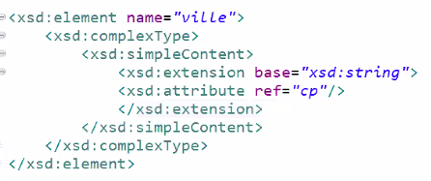

Une balise qui contient d’autres balises :

On va lui dire si on veut les balises en séquences sequence

L’ensemble des balises all

Ou juste l’une parmis celle qu’on donne choose

(on est obligé de lui donner un de ses 3 mots)

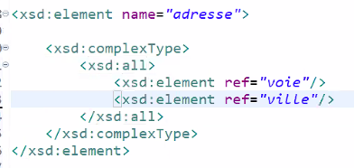

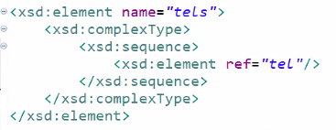

On rajoute maintenant des cardinalité pour les balises minOccurs et maxOccurs par défaut cardinalité 1 1

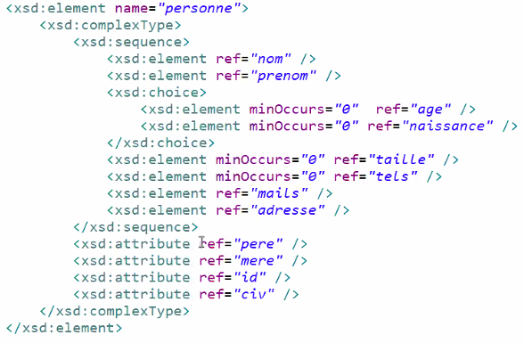

On va dire que certain attribut sont obligatoire Required ils sont obligatoires

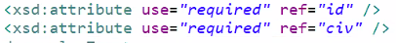

On peut créer nos propres types : exemple pour les numeros de téléphones

Ligne doit être portable ou fixe : soit un enum :

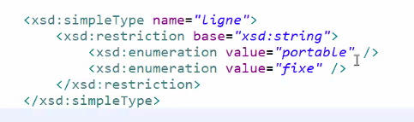

Type : doit etre pro ou perso :

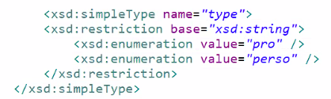

Du coup quand on déclare l’attribut on peut lui donner le type de donné qu’on vient de créer :



Pour relier le shema à notre xmls on va dans la baise racine :



# Json :

Envoyer des données d’un Pc à l’autre idée : balancer de la donnée : on envoie un dictionnaire on va pouvoir faire du vrais objet

4 symboles à retenir :

{} =>objet

[] =>tableau

:

« »

,

« unAttribu » : « unevaleur », « unAttribu2 » : « unevaleur2 »

# Singleton

On créer un nouveau package util et une nouvelle classe : context. Dans cette classe on met tout ce qui est en static.

Par exemple les DAO 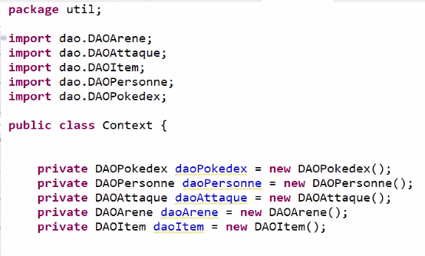

Il nous faut un objet contexte qui aura tous les attributs de la classe Context. Le constructeur doit être privé.

Dans le main on a plus besoin de faire new pour chaque DAO :



Plutôt que d’utiliser toutes les variables en static en haut de la classe, on va les stocker dans un objet qu’on récupèrera partout dans l’application.

Pour ça, on va utiliser le ***Design Pattern*** : **Singleton**. Le but c’est d’avoir une classe qui fournit un objet unique dans toute l’application.

Comment ça marche :

* Créer une classe qui va stocker toutes les variables (dans notre exemple, Hopital)
* Placer une variable static du type de la classe ( ***_instance*** ici)
* Mettre un constructeur en private
* Mettre une methode static qui retournera l’objet unique

La méthode static est la seule à pouvoir créer l’objet unique s’il n’est pas déjà présent en mémoire

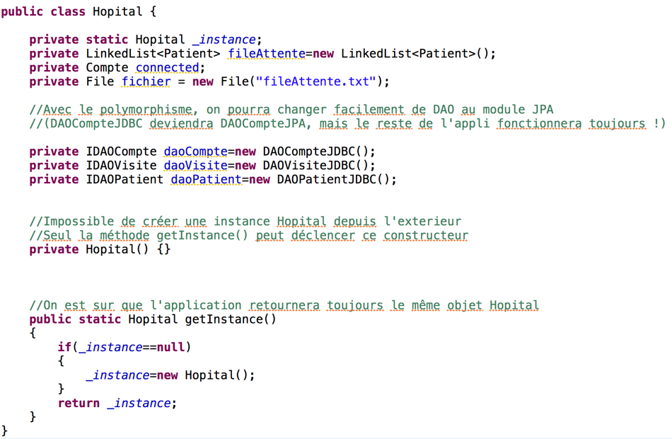

Dans le reste de l’application, on pourra accéder aux attributs en passant par getInstance()

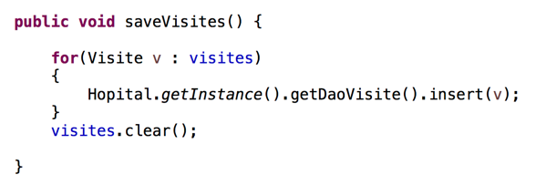

# Maven

API (application programing interface) c’est une manière de codé qui consiste à travailler avec des interfaces. C’est ce qu’on a fait avec le JDBC. (exemple interface prepared statement, connection. On est allé récupérer un JAR (de MySQL) pour utiliser les interfaces. l'API c'est la porte entre deux pièces différentes pour qu'elles communiquent

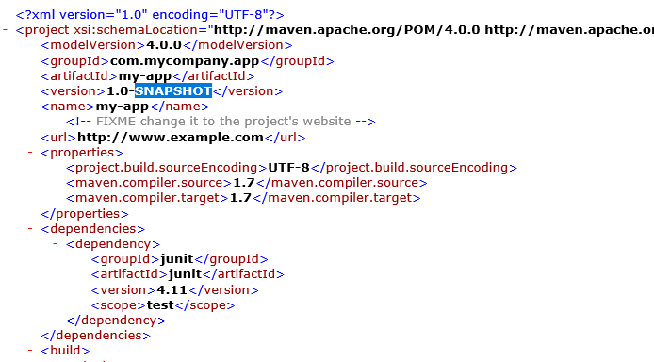

groupId => nom du pakage

artifactID My-app => nom du projet

SNAPSHOT => mot clef pour dire que c’est la version de travail

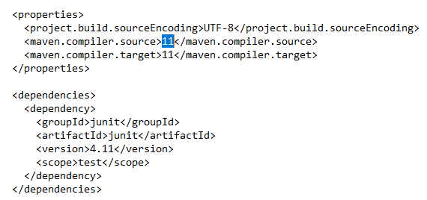

<maven.compiler.source> et <maven.compiler.target> => Quelle version de java est utilisé

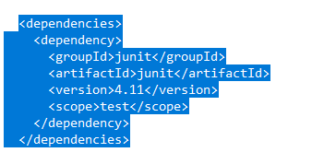 les archives utilisées on va pouvoir lier des projet ensemble

Opération de base qu’on utiliser pour un projet

Si bug avec les dépendances il faut les suprimer dans le fichier M2 et les retélécharger

Maven Phases cycle de vie :

Although hardly a comprehensive list, these are the most common *default* lifecycle phases executed.

* **validate**: validate the project is correct and all necessary information is available

On a ce qu’il faut sur l’ordinateur pour utiliser le projet ?

* **compile**: compile the source code of the project

On n’est pas obligé d’utiliser un IDE (mais on le fera tout le temps)

* **test**: test the compiled source code using a suitable unit testing framework. These tests should not require the code be packaged or deployed
* **package**: take the compiled code and package it in its distributable format, such as a JAR.

va nous permettre de générer une archive exécutable

* **integration-test**: process and deploy the package if necessary into an environment where integration tests can be run
* **verify**: run any checks to verify the package is valid and meets quality criteria
* **install**: install the package into the local repository, for use as a dependency in other projects locally
* **deploy**: done in an integration or release environment, copies the final package to the remote repository for sharing with other developers and projects.

Structure projet :

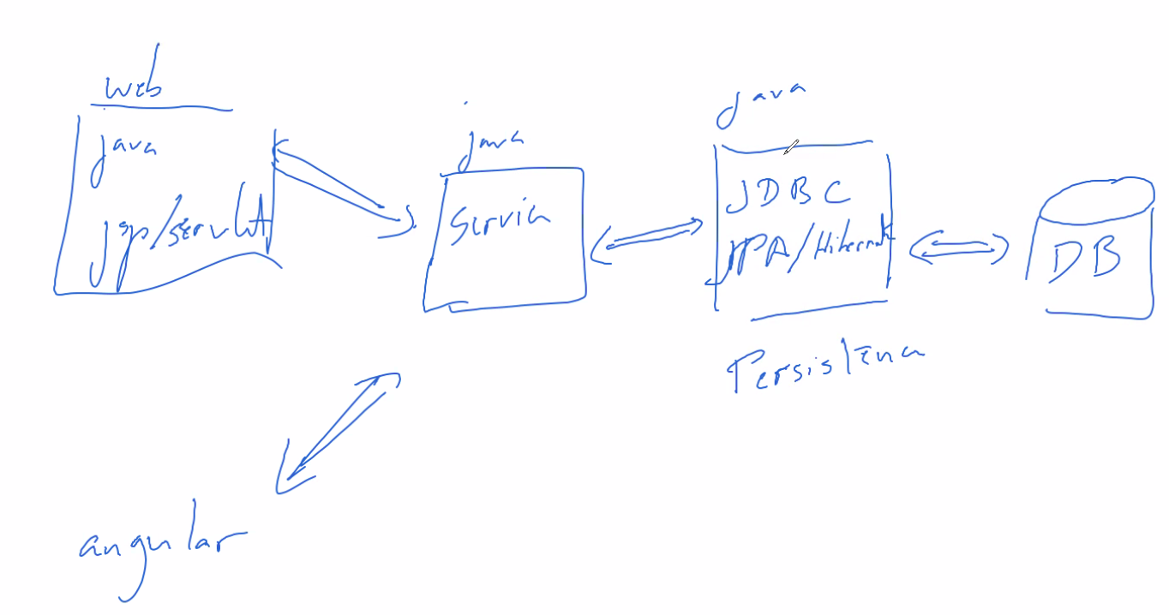

Pour crer un projet maven plusieur possilités :

* utiliser Eclipse mais le xml pom est minimal il faudra rajouter la balise properties
* on créer un dossier avec un nom on rajoute un SRC un main un java

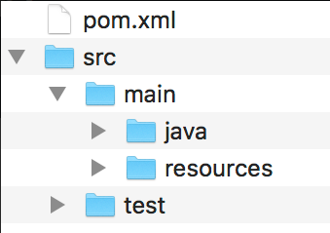

On copie un pom d’un autre projet et on modifie pom ensuite on peut importer ce dossier dans l’IDE

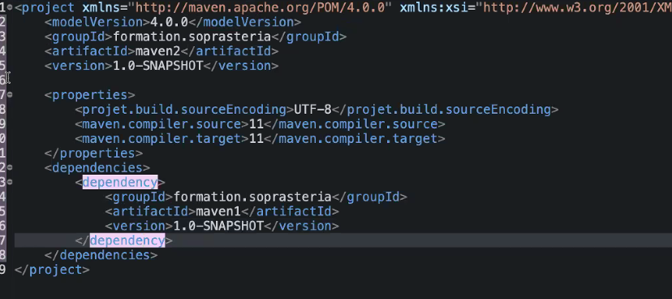

Permet de faire un lien dans un projet de lui dire qu’il est est dépendant d’un autre

# JPA

Hibernate est une implémentation de JPA

## Dépendances de base :

Relocation version 5.6.8

Jpa s’apuie sur le JDBC il faut donc aussi la dépendace JDBC pour la ase utilisé

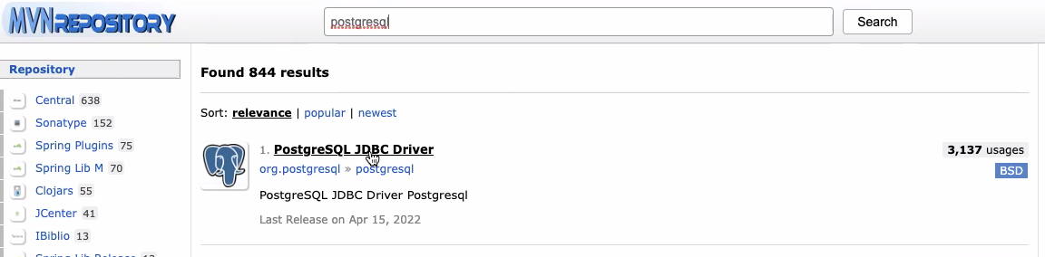

Il faut mettre le fichier persistance.xml dans le projet dans src dans le main dans un dossier ressources à l’intérieur on va créer un dossier META-INF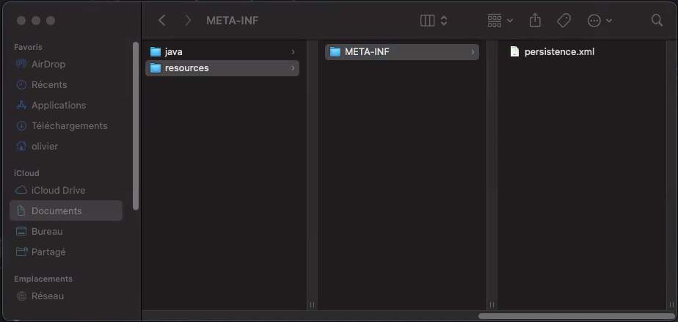

Sur eclipse Après clic droit maven update projet

Dans resources on va mettre les fichiers de configuration du projet

On va ensuite configurer sur eclips en modifiant le fichier persistence

On ne va plus s’occuper de la gestion de la connection on va lui dire les informations pour pouvoir acceder à une base

On va définir une unité de persistance.

C’est l’objet de JPA qui va encapsuler la connexion.

On va avoir la balise suivante :

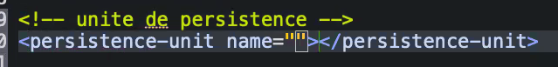

Attribut : Transaction-type peut prendre 2 valeurs :

* JTA si serveur applicatif derrière notre projet est en ligne–
* Ressource_local : on va nous gérer la connexion par notre code

Provider : quel implementation :

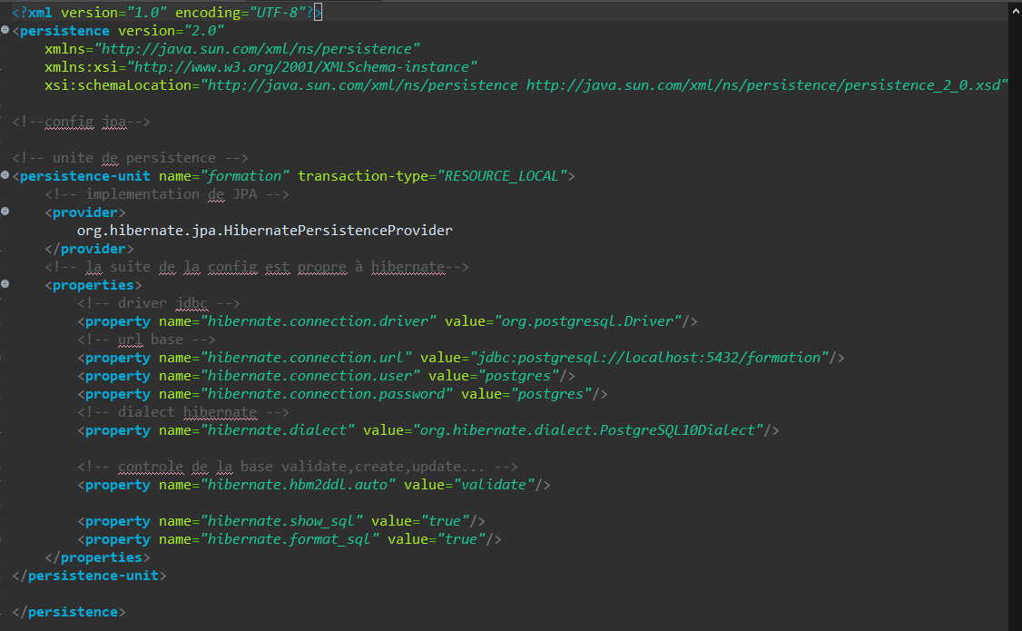

Il faudra passer showSQL a false quand on sera en production. Pour ne pas afficher les requêtes SQL.

Dans la configue on va modifier le système de contrôle pour ne pas devoir aller dans la BDD créer la table on va dire à hibernate si il manque tu créer :



Dans le code on va utiliser la classe persistence

On va crer une fabrique cette fabrique attend le nom de la persistance dans le fichier xml



C’est le point de départ : c’est une interface entityManager va faire le boulo creer les requettes l’objet emf nous permettra d’avoir des manager pour faire des requêtes. L’objet emf est capable de communiquer avec ma base.

Pojo une classe avec des attribut un constructeur et des getteur/setteur

Dans la classe pour lier avec la table on va devoir faire des annotations

Les annotations concernent la premiere ligne de code en dessous de l’annotation

@Entity avec la notation qui vient de javax.persistence.

Permet d’expliquer à JPA que cet objet doit être associé à une table de la BDD de renseigné dans le fichier persisitence.

La table aura le même nom que la classe pour changer le nom @Table(name « nom»)

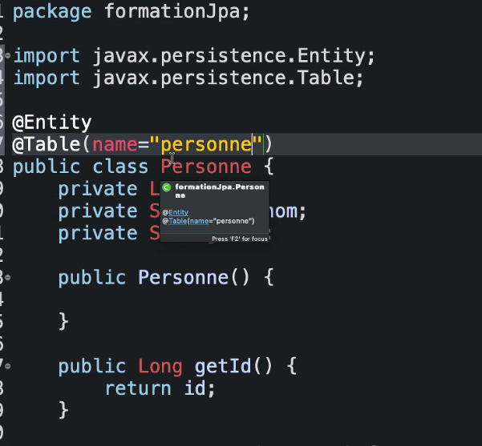

Par défaut tout ce qui est dans la class et gérée par JPA. Pour les attribues simple pas de problèmes. Mais si la classe à un attribut qui est une liste on va avoir un pb. On va devoir lui dire comment interpréter ca. Ou lui dire d’ignorer cette donnée pour la base pour ignorer on utilise : @ transient

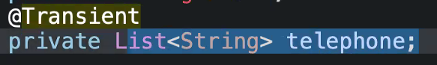

Dans une table il faut une clef primaire : on va lui dire quel attribut va correspondre à cette clef primaire : on fait donc une annotation sur l’attribut ou le geteur @Id

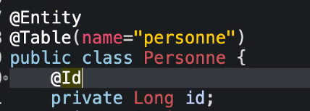

Si on veut mettre plus d’information sur les colonnes @Column

On peut mettre un nom

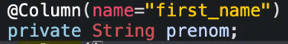

On peut aussi rajouter d’autres info nullable = (sur des ordres de modification on accepte ou non la valeur null) false ne tolere pas true tolère



Unique = true ou false pour signifier que l’attribut est unique dans la base ou non

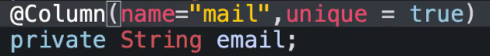

Length = longueur max de la colonne



Avec les enum de qui sera stoké en base c’est le numéro de l’indexe de l’enum. Si en base on veut la valeur(le texte) il nous faut une nouvelle annotation

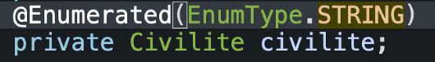

Si on a un attribut qui reprend un tableau on va créer une table pour cela on utilise @ElementCollection : il nous faut le mot clef Eager sinon on pourra pas récupérer l’info

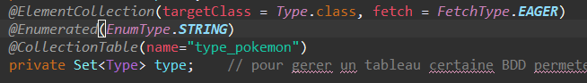

On peut utiliser le mot clef @Embeddable :

Une classe va pouvoir embarquer cette class Embeddable et en BDD on aura une nouvelle colonne pour chaque élément de la classe 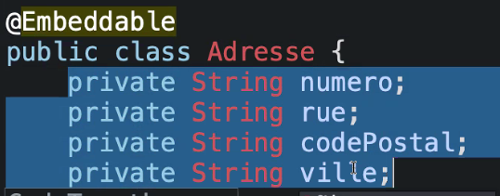

Dans la classe qui est embarquée on va rajouter le mot clef @embedded

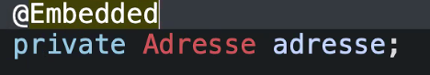

@AttributeOverrids({ @AttributeOverride() )

On peut avoir dans ce cas des collune avec le même nom par exemple le numéro de la personne et le numéro de rue qui pourrait toutes les deux s’appeler numéro pour résoudre le pb :

Avec ca on peut utiliser @AttributeOverrids({ @AttributeOverride() )

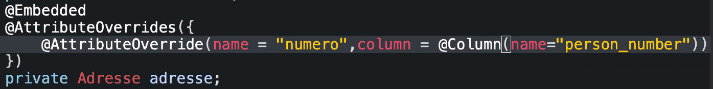

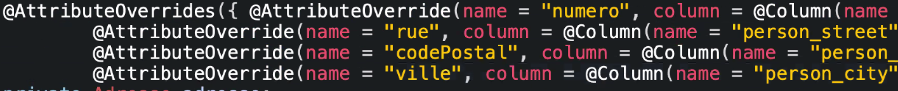

Attention il faut toujours un constructeur sans paramètre pour l’API sinon ca ne marche pas.

Pour automatiser ID : @GeneratedValue

.Sequence : ne fonctionne pas avec tous les serveurs de BDD mais avec postgres ok générateur de nombre gérer pas la BDD mais permet d’avoir la main sur le générateur. On peut savoir ou on en est. On va devoir définit un generator on explique quelle séquence

.Identity : génération d’un nombre qui sera rattaché à l’objet as la main sur le générateur de nombre

.Table : Si dans la table on peut faire autoincrement : postgres en le fait pas

.auto : manière par défaut associé à la BDD.

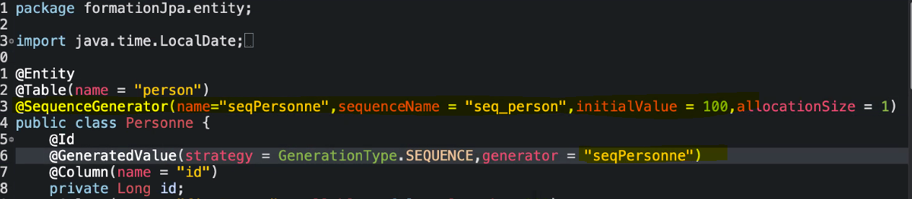

Pour interagir avec l’entité :

1 on créer l’objet

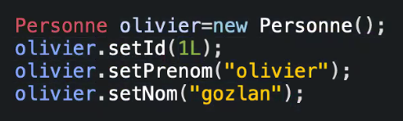

Ici on a mit L sinon il croit que c’est un int alors que ici le type est long.

On va utiliser notre EntityManager qui est fourni par la factory créer avant.

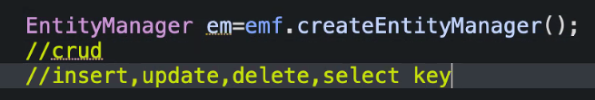

Pour faire un insert em.persist(objet) ;

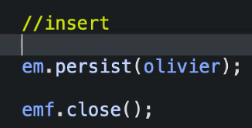

Pour faire les modifications on a besoin de faire des transactions pour garantir que 2 personnes ne peuvent pas modifier la même ligne en même temps on va créer une transaction faire la modif et ensuite fermer la transaction.

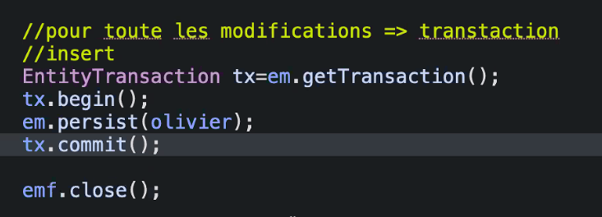

L’objet olivier est persistant si on met les seteur nom et prenom après le persiste ca va automatiquement faire un update car la méthode persiste l’objet est persistant : ca créer dans la base de donné une ligne qui correspond a cette objet tant qu’on est dans la transaction si on modifie l’objet JPA garde la correspondance les donnée seront toutes envoyé. Ca ne marche que tant qu’on est dans la transaction.

Le principe de persistant est de considérer que l’objet et lié à la base et que toute les modifications se réaliseront lorsqu’on enverra le commit. (pour les modif placer dans le tx).

Merge permet de rattacher un objet à sa version dans la base. JPA va retrouver l’objet avec ID. si on trouve la ligne cela retourne la référence d’un objet manager un objet persistant.

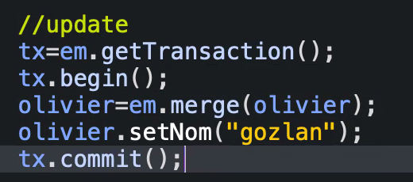

Si on ne trouve pas merge on va créer une référence.

Pour faire des recherches :

Find BY ID :

On a pas besoin de transaction car on modifie rien

Em.find qui attend 2 paramètres : le type d’objet à remonter en fait une classe et l’ID de l’objet à remonter.



On va faire ca dans des DAO.

On va avoir une interface DAO générique (IDAO)

Une interface DAO personne

Et une class implémentation de DAO Personne

Quand on créer l’identityManagerFactory vu qu’on est en Create (dans persistence) on drop la base et on en créer une nouvelle à chaque fois qu’on ouvre l’identityManagerFactory.

Du coup si on créer identitymanagerfactory encore on va re Drop la base EntitymanagerFactory va analyser le fichier Persistence.

Le code du singluton n’est exécuté qu’une seule fois. C’est pour ca qu’on va mettre l’entityManagerFactory la bas.

On veut gérer qu’un seul objet et que ca soit toujours le même c’est le principe du singleton. C’est dans la classe context au lieu d’avoir un objet contexte on va avoir un objet EntityManagerFactory



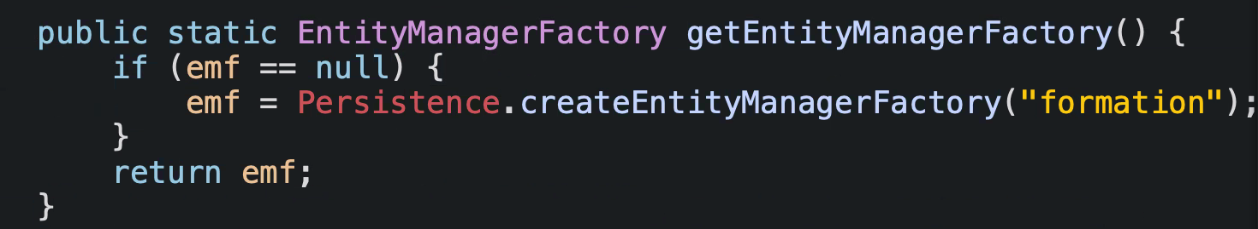

Du coup dans la class DAO on va pouvoir aller chercher le EntityManagerFactory

Pour findAll on va juste remonter la table complette. On va faire une vrais requête.

On utilie TypeQuery qui vient de javax.persistance

Find All :

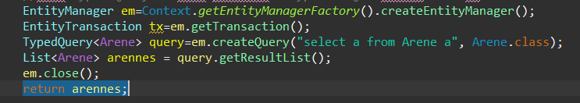

.equals :

Pour comparer des objets si on utilse == on va comparer l’emplacement mémoire il faut donc utiliser .equals

Attention a rajouter dans toutes les entité l’implémentation de la méthode equals.

On définit les equals de chaque ENtity pour pouvoir comparer les objet.

La méthode equals utilise la méthode Hashcode. On peut les généré automatiquement comme le getter setter mais on va juste comparer avec les id car même id = même objet.

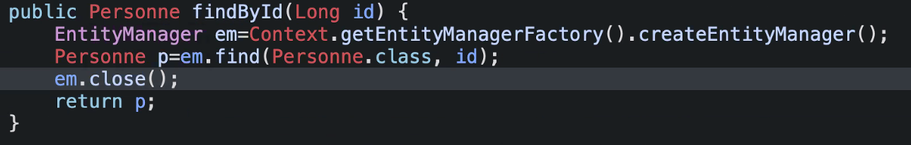

EntityManager est juste un objet permettant d’exécuter des requêtes. On a pas besoin de le récupérer. On le créer on le ferme. Et quand on a besoin d’un nouveau on en fait un autre.

Quand on ferme l’entitymanager on perd la notion de persistance si on veut un remouve on va devoir merge l’objet en entré de la fonction pour le rattaché à l’objet en base puis le supprimer.

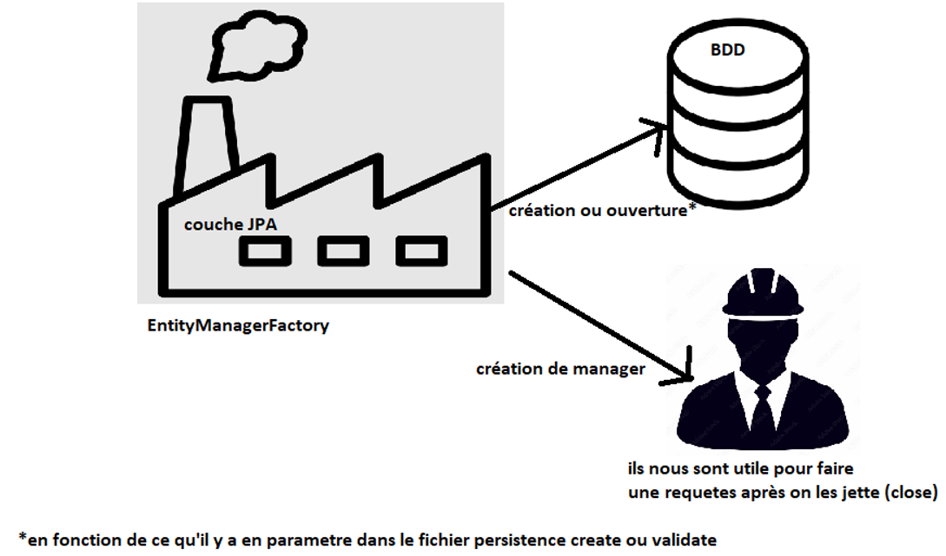

Pour la requette Delete on aura besoin de merge car l’objet envoyé en paramètre n’est qu’un objet java qui n’est pas en lien avec la base de donné.

Gestion de l’héritage avec JPA

Comment choisir le type d'héritage ?

Il faut se poser 2 questions :

- Doit on pouvoir faire du polymorphisme ? Si oui, Single Table ou Joined, sinon Table Per Class

- Doit on empecher les valeurs nulls ? Si oui, Joined ou Table Per Class, sinon Single Table

Poly \ not Null Oui Non

Oui Joined Single Table > Joined

Non Table Per class > Joined Table Per class > Joined = Single Table

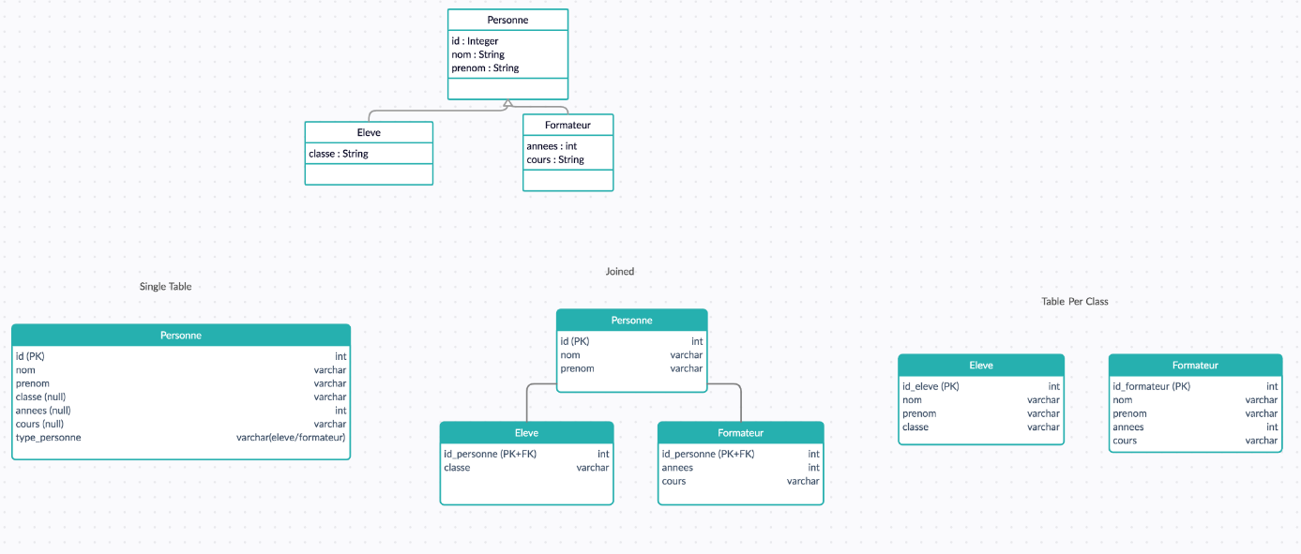

Pour mettre en place un héritage avec une table :

Sur la classe de base on utilise @inheritance (strategy (~~joined~~ sigle-table ~~table_per_classe)~~

@DiscriminatorColumn va permettre de définir une colonne avec le type des objets par exemple dans la table personne le discriminant sera formateur ou élevé.

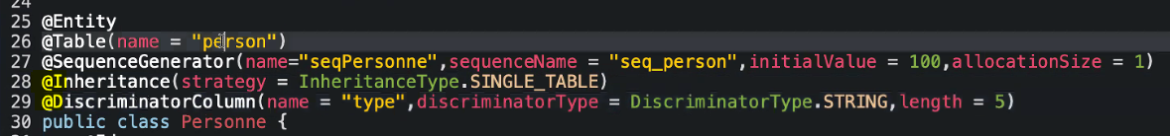

La colonne de discrimination n’existe pas en java elle est présente uniquement en BDD.

Chez les filles on va maintenant dire quoi mettre dans la colonne discriminante si on est sur un objet de ce type @DiscriminationValue

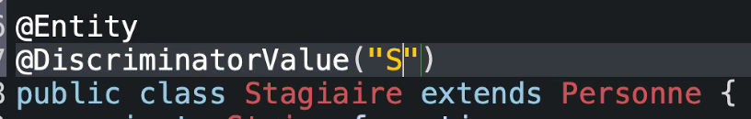

Stratégie 2 : table per classe

Chez la mère

On peut enlever la notation ENtyti de la mère on ne pourra donc plus de remonter de personne on pourra bosser que avec les tables fille



Chez les filles : elles deviennent du coup des @Entity.

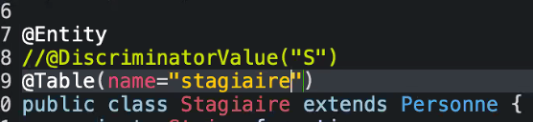

Version alternative version moderne du table per classe : @MappedSuperclass :

On peut enlever la notation Entity

on va utiliser @MappedSuperclass



Séquences spécifiques :

On a deux tables fille avant on avait un générateur chez la mère. Par défaut on a une séquence dans la classe mère si on créer un formateur et un stagiaire le premier sera 1 et le deuxième aura le numéro 2.

Si on veut une séquence spécifique pour les formateur et une séquence spécifique pour les stagiaire on va refaire un @SequenceGenerator pour chaque fille. SequenceName va chercher une séquence dans la BDD si pas le même non pas la même sequence mais coté java on va garder le même name (ici seqPersonne dans le code le generator à le même nom ca permet à la classe personne de s’adapter.

Chez la mère :

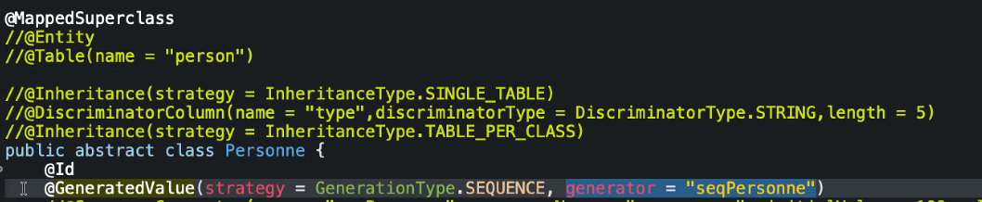

Chez les filles :



Si on n’utilise pas le même nom pour le générateur on va planter car la mère attend CE générateur. Coté java on garde le même nom mais sequenceName sera différent.

Pour enlever l’erreur 

Pour faire des relations entre des tables liées :

Quand par exemple on a une liste de dresseur (sbires) liés à une arène. Ou quand un dresseur est affecté comme maitre de l’arène.

Pour faire ca en java : on va lui expliquer comment traiter le fait qu’il y est un objet dans un autre.

4 annotations à savoir (qui marche en paire) :

* @OneToOne(+@joinColumn ou (facultatif)) : un objet est associé est associé à un autre objet fonctionne avec @OneToOne((facultatif) ou +@joinColumn ici) . L’arène à un maitre et un maitre ne peut être associé qu’à une arène. On va utiliser mappedBy va permettre d’associer un select. Si on fait le onetoone facultatif là ou y a pas le @joincolumn
* @OneToMany(facultatif) @ManyToOne(+@joinColumn) : un objet peut être associé à plusieurs autres objet et de l’autre côté un objet de peut-être relier qu’à un l’arène à un dresseur et le champion peut être le dresseur de plusieurs arène. On va utiliser mappedBy va permetre d’associer un select.
* @ManyToMany @ManyToMany, un pokemon peut avoir plein de mouvement un mouvement peut etre associé à plein de pokemon. D’un coté du @ManyToMany on aura un @mappedBy de l’autre côté on aura besoin d’une annotation(@joinTable) du côté qu’on utilisera le plus. c’est une relation plusieur à plusieur il y aura donc une table d’association dont la clef sera la combinaison de deux Id.

Le @ManyToMany @ManyToMany peut etre remplacé par 2 relations @OneToMany @ManyToOne

Certaines de ces annotation doivent etre configurée avec une autre annotation @joincolumn (@ManyToOne) va créer la vrais jointure. Quand on dit le pokemeon est associé à un dresseur dans la table pokemon il y ara l’Id du dresseur du coup ca veut dire dans la BDD il y aura une vrais jointure une clef étrangere. Pour que cette colonne soit créer on va utiliser @JoinColumn (clé de l’objet)

On peut aussi utiliser @joincolumn avec @OnetoOne mais on va choisir qu’un coté on va faire qu’une jointure.

Exemple :

Un stagiaire à un ordi un ordi est affecté à un stagiaire à priori on va plus bosser avec les stagiaire. Dans stagiaire on va mettre le @OnetoOne et on va mettre la jointure physique de ce côté @joinColum(name= « pc_serial » ) dans la table stagiaire on aura donc une colone nomé pc_serial avec la clef primaire de Ordi qui sera en cled etrangere dans la table stagiaire. On rajoute une antation@ForeignKey pour nommer la contrainte

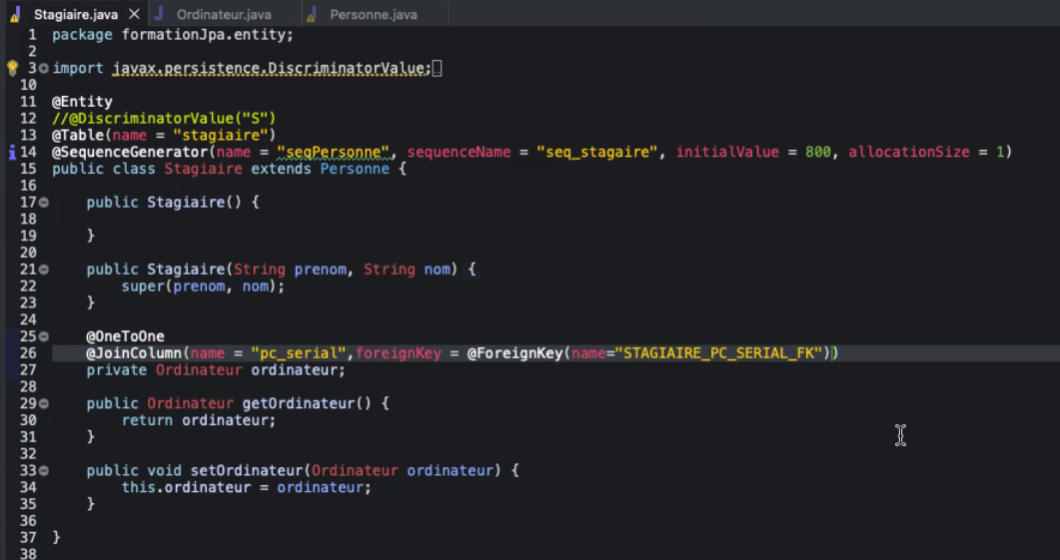

mappedBy coté ordinateur on va luidonner l’attribu sur lequel on veut faire une egalité : du coup l’idée c’est de retrouver le stagiaire qui a le Pc qui est egal à ce PC.

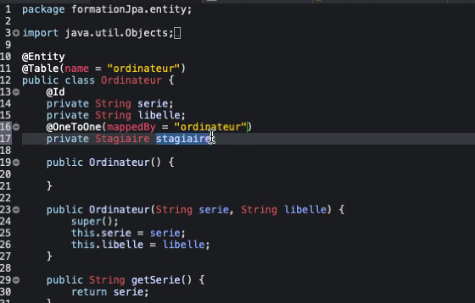

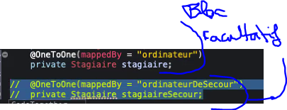

Sans le mappedBy on ne saura pas à partir d’un ordinateur à qui il est associé.

Le mappedby ne va pas crer de colonne en base dans la table ordinateur on va juste expliquer que dans la classe stagiaire on va trouver un ordinateur et ca correspond bien à un objet de la classe ordinateur on lui explique comment ca fonctionne.

Exemple de relation de type OnetoMany ManyToOne :

Une formation a un formateur référent

Un formateur peut être référent de plusieurs formations

Dans formation : @ManyToOne = Many formations To one formateur fonctionne avec @JoinColumn car dans formation on aura une colonne avec l’id du formateur référent.

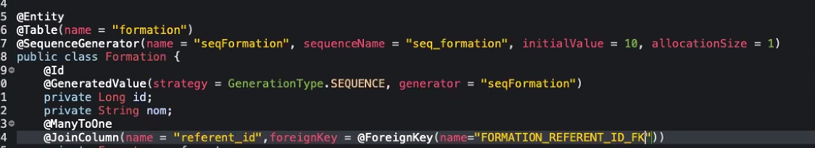

Dans la classe formation on va avoir une liste de formation liées à ce formateur (on peut utiliser SET ou LIST) avec au-dessus @OneToMany(mappedBy = « referent »)

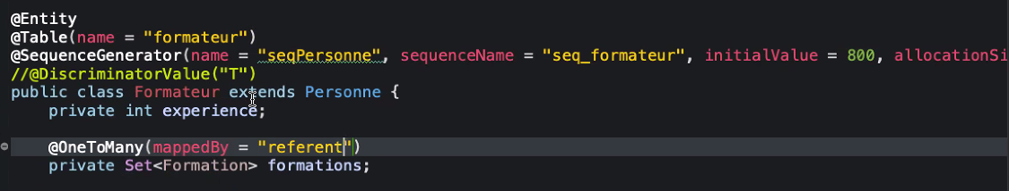

Quand on fera le coté inverse des relations (@oneToMany) pour le moment on les utilise pas sinon ca crach on va le gérer plus tard.(il faudra modifier les DAO.

Dernier cas :

Les stagiaires peuvent suivre plusieurs formations. @ManytoMany

Une formation à plusieurs stagiaires. @ManytoMany @joinTable

On va choisir arbitrairement le coté ou on va mettre le @jointable (dans l’exemple on va partir des formations.)

joinTable va créer une table de liaison et on va apré avec joinColun nomer la collone qui contiendra l’Id de cet entity. Après on va utiliser InversjoinColums pour nomer la colonne qui contiendra l’id de l’autre entité (ici participant. )

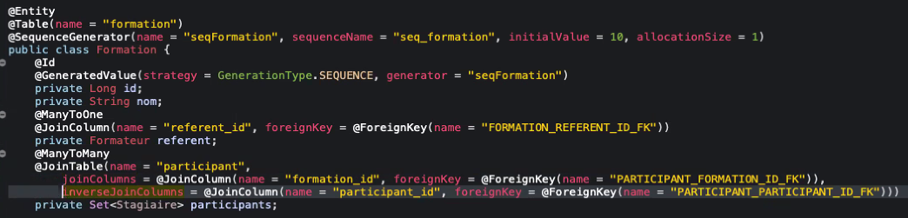

Dans l’autre table on va faire aussi un @ManytoMany qui sera mappedBy = « participants » pour lui dire ou trouver les infos.

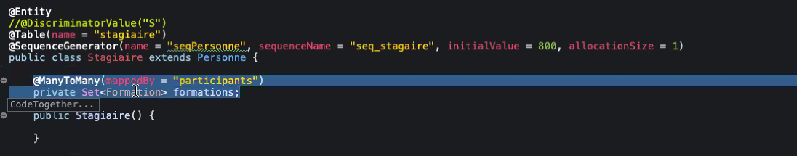

Il fut faire référence au stagiaire qui est dans le la listes des participant à une formation cette liste on l’a appelé dans formation : participents

Dans mapped by on va chercher dans l’autre coté celui avec qui on veut s’associé.

Pour associé un stagiaire à une formation on va faire une SET avec les stagaire que l’on veut affecter à une formation.

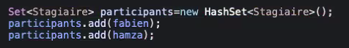

Après pour formation on lui dit que cette liste de stagiaire doit etre affecté à cette formation

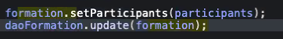

Du coté stagiaire vu qu’on est en mappedby on ne pourra pas créer une liste de formation et l’affecter à un stagiaire. (c’est le coté esclave)

On boss que du coté ou y a le joinTable.

Complexité :

Si on veut avoir des info supplémentaire au niveau de la table de jointure on peut pas utiliser @MannytoMany on va devoir construire une class qui sera une entity et on aura alors des liaison @ManytoOne et @onetoMany on pourra alors gérer les élément à la main (exemple rajouter une date pour un couple formation participant). La clef de cette table sera la combinaison des deux clef primaire pour lesquels on a créer cette table de jointure. On va avoir besoin d’une classe pour gérer l’ID on peut pas lui dire la clef primaire c’est ces 2 clef il comprend pas. La classe servira à définir la clef primaire.

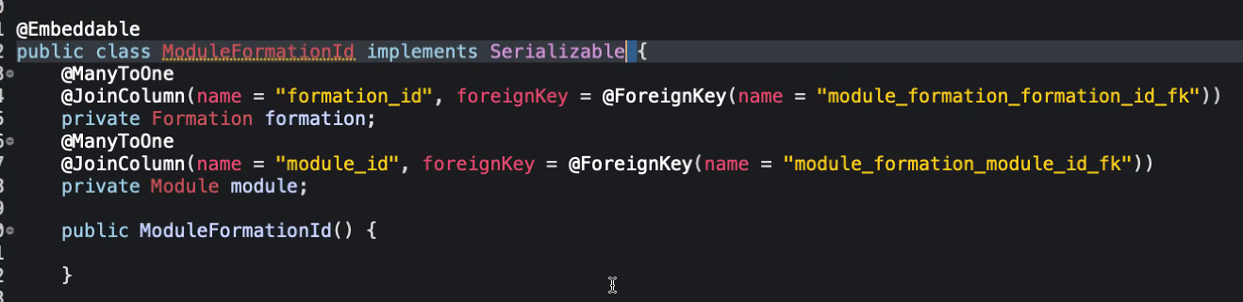

On met @Embeddable pour pouvoir injecter dans une autre et il faut Serializable (car c’est obligatoire).

Le .equals ici sera fait sur les 2 objets.

ModulFormationId est constitué de Deux objet une formation et un module.

((facultatif : si à partir de l’objet formation on veut retrouver les module n va aller dans la formation créer un set<moduleFormation> ModulesFormations de ce côté on aura un one to many avec un mapped by on voudra faire l’égalité sur la formation qui est dans la clef « key.formation » 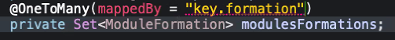 key c’est le nom donné dans module formation à la clef qu’on a créer ModuleFormationID. ))

Dans la table de jointure on va embarque la class qui a servi à créer la clef pour devenirID @EmbeddedId

(on aura une erreur faut l’ignorer c’est pas une vrais erreur) pour virer l’erreur

* + - Propriété du projet JPA errors/warning dans attribut on bascule en info



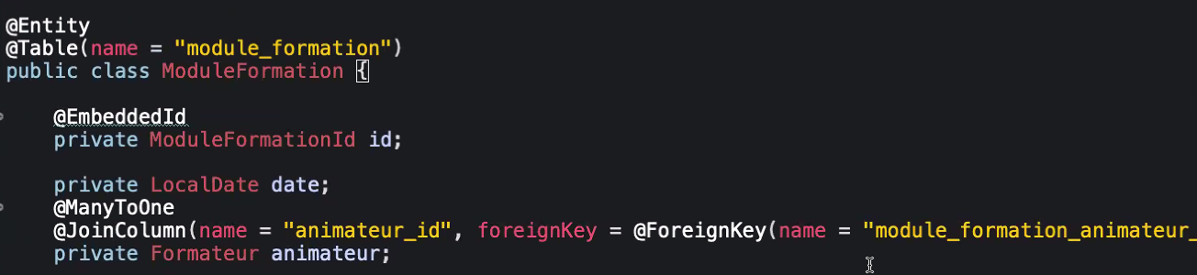

On récupere l’objet créer ModuleFormationid et on définit cet objet comme id.

Un Id ca peut être un objet c’est pas forcément des Long ou Integer…

L’ID ça peut être une class que nous on a créé.

On va aussi du coup devoir faire un DAO pour cette nouvelle Entity.

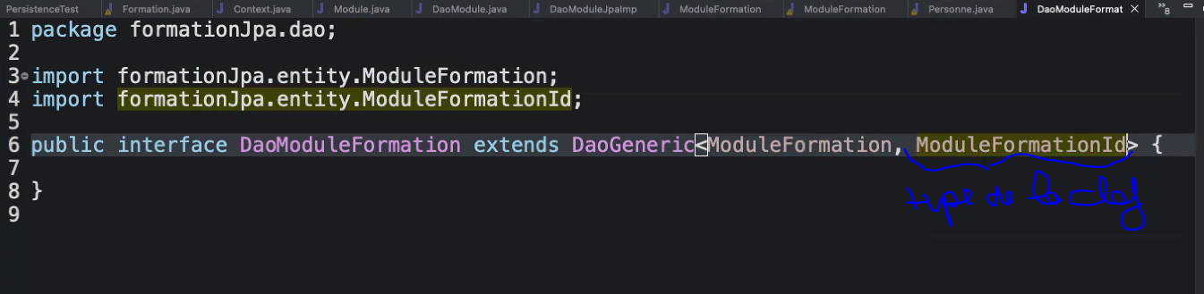

Gestion des versions :

On va utiliser un système de gestion de version pour ne pas par exemple mettre à jour un objet que quel’qu’un d’autre aurrais suprimer de la base. On va déclarer un type primitif int ou long appelé version sur cet attribut on rajouter l’annotation @Version. Ca va rajouter une colonne non null qui sera une verificaiton. On rajouter aussi les getteur/setteur.

Des qu’on va avoir un ordre de modification des qu’on a une transaction JPA va vérifier que l’objet en mémoire est egal à la ligne correpondant en base si c’est egal il laisse passer l’ordre si la valeur est pas égal il va considérer qu’il y a potentiellement un problème donc la transaction sera rejeté.

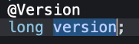

Dans les dao quand on fait un update on renvoi l’objet renvoyé par la fonction le nouvel objet avec la nouvelle version et renvoie l’objet à jour.

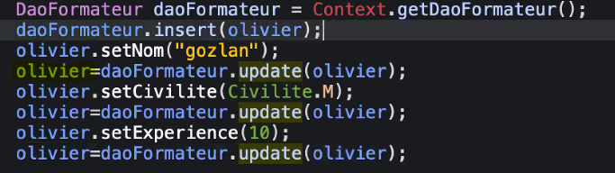

A chaque modif on doit récupérer l’objet à jour. Olivier est la version Maj renvoyé par le méthode du dao Update.

JPQL :

Langage de requête fournie par JPQL fonctionne comme le SQL (SELECT FROM WHERE…)

Principe :

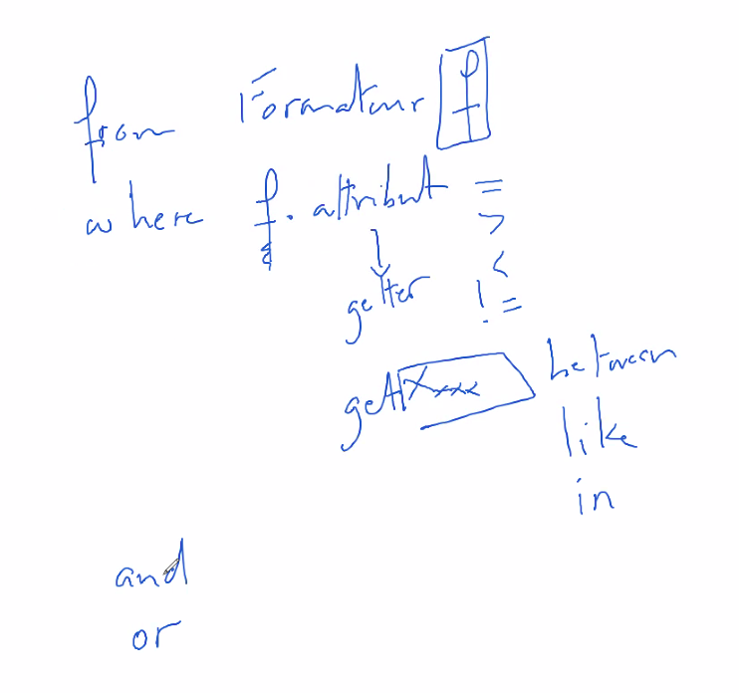

Avec les liens on a directement accès au attribut de la classe lié par exemple on peut récupérer l’attribut.

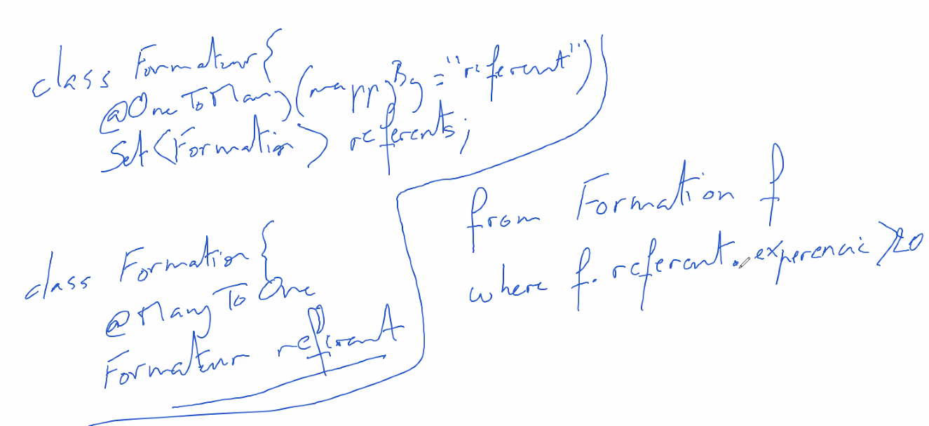

Si on bosse à partir de formateur et qu’on veut joindre une collection on va povoir charger une jointure en utilisant join.

Si on veut utiliser la collection dans le where join si on veut charger la collection join fetch

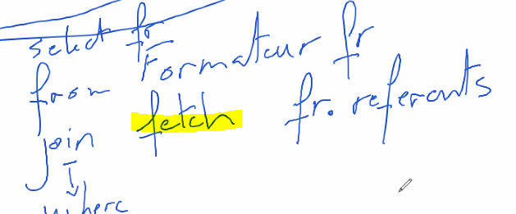

Quand on charge une collection si on veut rajouter des collection il nous faudra un alias (un nom) à la collection ici r. (on nome r un objet de la collection).

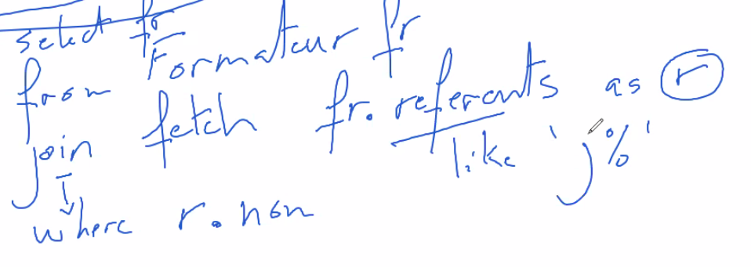

Remonte les formateurs qui sont référent de formation commençant par « J ».

Pour ajouter une requête on va dans le DAO

Exemple on veut trouver des formations par rapport à un nom de formation

Pour recuperer le nom qui rentre en parametre :nom et query.setParameter(« nomduParametre, valeur à envoyer)

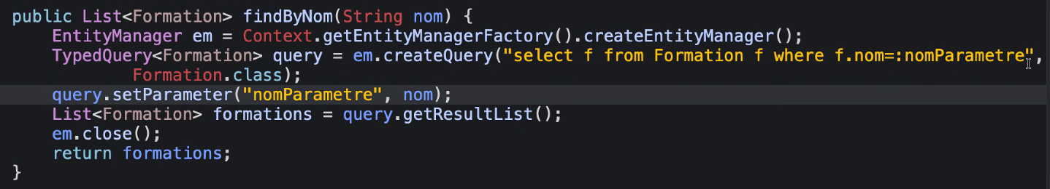

On veut trouver toutes les formations d’un référent on envoi en paramètre un objet formateur.

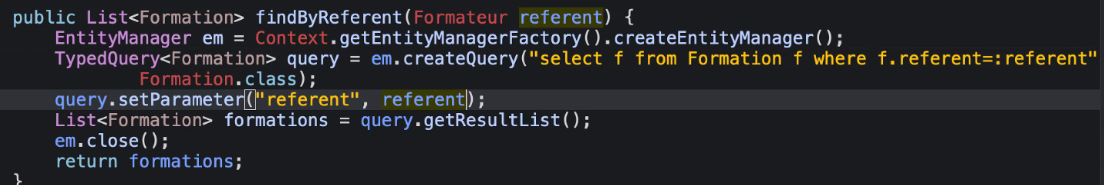

Dans le DAO il faut définir les méthodes sinon on ne pourra pas les appeler

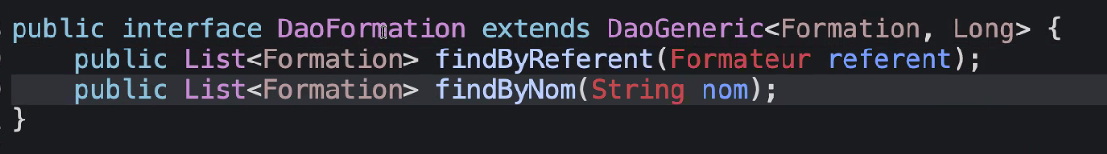

L’implementation c’est la définition des méthode que l’n peut utiliser dans le DAO.

Dans le contexte le DAO va chercher l’implémentations pour définir les méthodes.

DAO generic : ce que tout le monde a

DAO Class : ce que la classe a

DAO Class implementation : comment marchent les methode du Dao Class.

Exemple on veut les participant de la formation avec cet id.

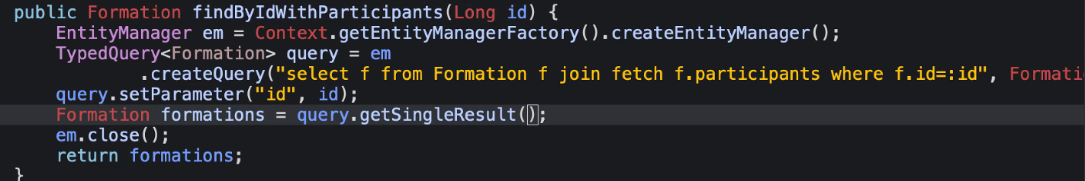

On a remonté qu’une seule formaiton avec les participants. Si la formation n’a pas de participant il remonte aucune formation. Pour palier à ce probleme on va faire une jointure externe en utilisant left join On priorise le coté gauche le coté formation pour remonter quand meme la formation même si il y a personne.

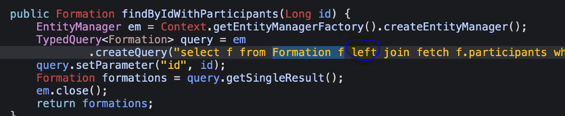

On aura pas forcément de jointure si on veut une collection de formation on n’aura pas systématiquement besoin des participants.

On peut faire plusieurs jointures. Si on voudrait aussi récupérer le formateur on joint avec le formateur

Par défaut si une class a un attribut qui est un objet mais un objet unique il le remonte @ManytoOne (exemple une formation a un objet formateur réfèrent unique) Donc si on veut le formateur référent pas besoin de jointure

En revanche si on a un attribut qui est une collection par défaut la collection n’est pas remonté @ManytoMany (exemple une formation à une liste de participant) Si on veut les objets stagiaire participant pour une formation il nous faut une jointure.

Cependant si on commence à faire des jointures on va quand même faire une jointure pour formateur pour que tout s’exécute dans une seule requête (si on fait pas ca on va avoir 2 requêtes une pour les participant et une pour le formateur et on n’aime pas c’est pas opti même si ca fonctionne)

Le stream permet de consomé chaqu’un des éléments.



On appel la méthode println pour chaqu’un des élement remonté.

Si on veut plus qu’une méthode on va mettre une flèche et donnée les instructions.



Exemple d’application

Pour crer une liste d’élement

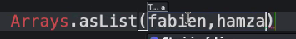

Pour transformer cette liste en SET on consomme chaque element de la liste et on met la collection en SET.



On join avec des attributs. Sac est ici un attribut dans dresseur qui renvoit aux items.

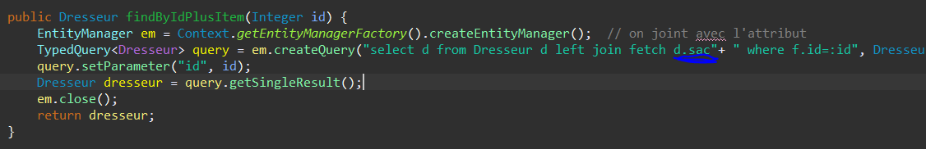

Exemple de jointure et de condition sur ce qu’on a réussi à joindre il faut renomer et travailler sur ce qu’on a renomer AS :

chaque dresseur « d » a des pokemon « p »

chaque pokemons « p » a des moveSet « ms »

On fait une condition sur ces moveSet donc sur les « ms »

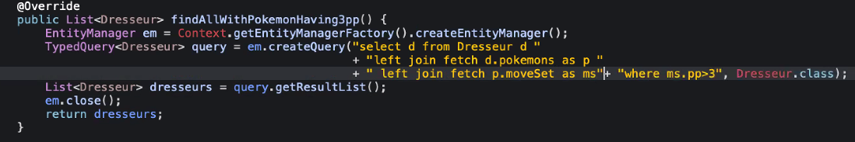

On finit la requête en précisant quel type d’objet on veut remonter ici Dresseur.class

Postgres.

Créer base :

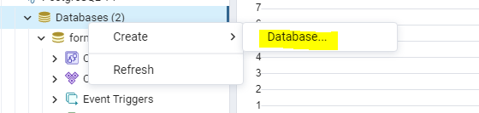

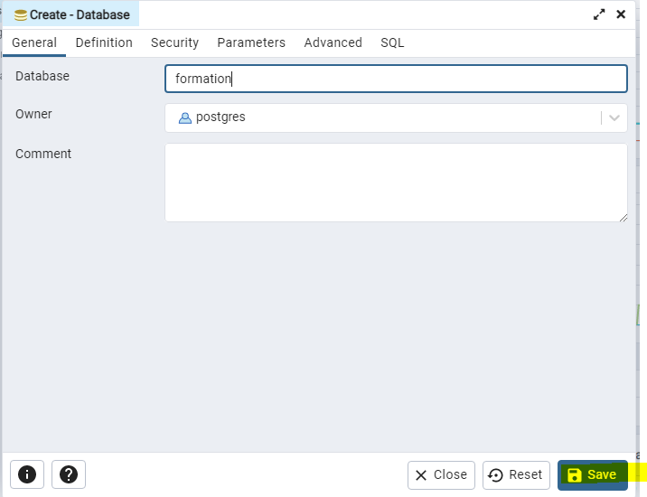

Voir les tables

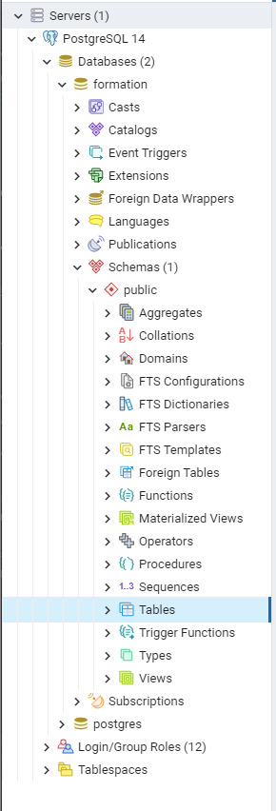

Clic droit pour les créer

# GITHUB heberge des projets

Push prendre le local et pousser vers un depo centrale

Pour que GIT ignore des fichiers :

On fait un fichier appeler .gitignore

Le but c’est de dire tout les truc qu’on veut pas gérer par exemple le dossier target que créer maven les fichié créer par eclips

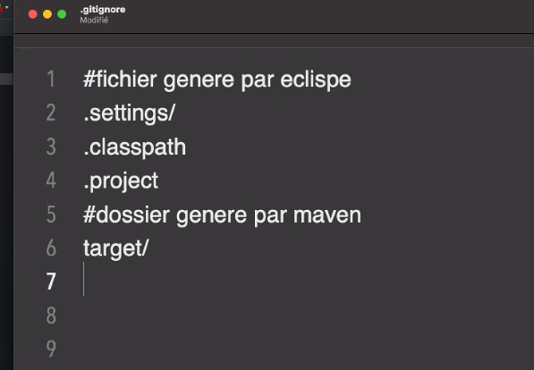

! le fichier .gitignore ne doit pas avoir d’extension on le met à la racine du repository